**STRATEGIJA POBOLJŠANJA STANJA U OBLASTI DEMENCIJE U KANTONU SARAJEVU ZA PERIOD 2024.-2030.**

Nosilac izrade:

Ministarstvo zdravstva Kantona Sarajevo

Ministarstvo za rad, socijalnu politiku, raseljena lica i izbjeglice Kantona Sarajevo

Izradila Radna grupa u sastavu:

* Osman Kučuk; predsjednik
* Aida Pilav; član
* Inga Lokmić Pekić; član
* Mirza Držnjak; član
* Nađa Biberović Pešto; član
* Elma Kapidžić; predstavnik MZ KS
* Amira Gackić; predstavnik MRSRI KS

Sarajevo; August 2024.

KRATICE

OsD – Osoba sa Demencijom

M - Milion

KS – Kanton Sarajevo

BiH – Bosna i Hercegovina

FBiH – Federacija Bosne i Hercegovine

BHAS – Agencija za statistiku Bosne i Hercegovine

SZO – Svjetska Zdravstvena Organizacija

BKP – Blagi Kognitivni Poremećaj

BPP – Blagi Poremećaj Ponašanja

**Definicija pojmova**

**Funkcionalna stabilnost**

Sadrži atribute vezane za zdravlje koji omogućavaju ljudima da budu i rade ono što imaju razloga da cijene. Sastoji se od unutrašnjeg kapaciteta pojedinca, relevantnih karakteristika okoline i interakcije između pojedinca i ovih karakteristika. Ove sposobnosti se odnose na: slobodno kretanje, izgradnju i održavanje odnosa sa drugim ljudima, zadovoljenje osnovnih potreba, učenje, rast i slobodno donošenje odluka, doprinos okolini.

**Unutrašnji kapacitet**

Sastavljen je od svih fizičkih i mentalnih kapaciteta osobe.

**Okruženje**

Obuhvata sve faktore vanjskog svijeta koji formiraju kontekst života pojedinca. Ovo uključuje mikro i makro nivo: dom, zajednicu i šire društvo.

**Dugotrajna njega**

Aktivnosti poduzete od drugih osoba kojima se osigurava da osobe sa ili u riziku od značajnog tekućeg gubitka unutrašnjeg kapaciteta mogu održavati funkcionalnu sposobnost što je u skladu sa osnovnim pravima, fundamentalnim slobodama i ljudskim dostojanstvom. To se može postići: optimiziranjem primateljeve putanje unutrašnjeg kapaciteta i nadoknađivanjem gubitka kapaciteta pružanjem podrške iz njegove okoline i potrebne njege kako bi održavao funkcionalnu sposobnost na nivou koji osigurava blagostanje. Dugotrajnom njegom treba obezbijediti da i u okolnostima u kojima starija osoba ili OsD ima značajan gubitak funkcionalnosti, još uvijek ima svoj život koji je njeno pravo na slobodu da realizuje kontinuirane aspiracije za blagostanjem, značenjem i poštovanjem. Ovaj oblik njege odnosi se na: njegu kod kuće, u zajednici ili dnevnim centrima za njegu.

**Palijativna njega u demenciji**

Ima za cilj poboljšanje kvaliteta života ljudi koji doživljavaju značajan pad unutrašnjeg kapaciteta i koji imaju ograničenu životnu prognozu. Poboljšanje se odnosi na ostvarivanje: fizičkih, društvenih, psihosocijalnih i duhovnih potreba, te olakšavanje ili sprečavanje komplikacija. U ostvarenju ciljeva koristi se interdisciplinarni terapeutski pristup uz multi-disciplinarno medicinsko praćenje somatskog stanja. Palijativna njega se odnosi i na pomoć porodici OsD u smanjenju emocionalnog pritiska uzrokovanog trenutnim zdravstvenim stanjem OsD, savjetovanju i pomoći radi predaha u njezi.

**Njega na kraju života**

Predstavlja završnu fazu palijativne njege. Kod demencije se ova vrsta njege ne mora odnositi na ublažavanje bola što u velikom broju nije slučaj. Može se provoditi u specijaliziranim ustanovama za njegu OsD. U terminalnoj fazi demencije se definitivno gube razlike u manifestaciji bolesti koja nosi demenciju što utječe i na vrlo slične potrebe za njegom OsD.

Slika 1. Prikaz Sistema njege u demenciji

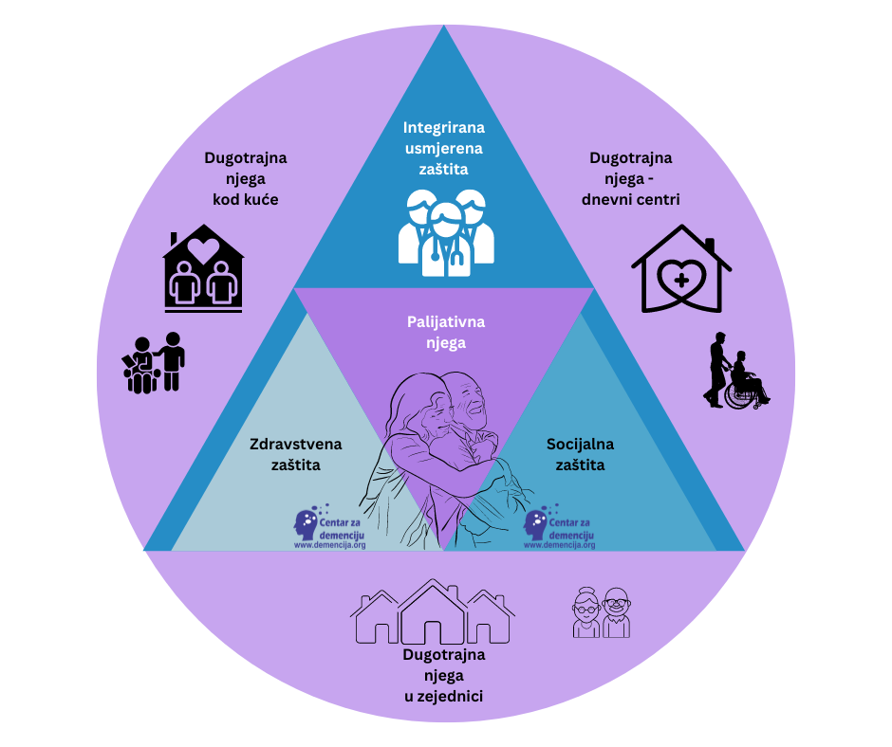

**PREPOZNAVANJE POTREBE ZA STRATEGIJOM**

**Situaciona analiza – Kanton Sarajevo**

**Stanovništvo**

Prema procjeni Federalnog zavoda za statistiku, ukupan broj stanovnika u 2022. godini (presjek na dan 30.06.2022. godine) na području Kantona Sarajevo je iznosio 419.543, od čega su 65.938 ili 15,72% djeca starosti 0-14 godina, 279.027 ili 66,51% stanovništvo starosti 15-64 godine i 74.578 ili 17,77% osobe starosti 65 i više godina. Prema biološkom tipu, stanovništvo Kantona Sarajevo spada u regresivni tip stanovništva, u kojem je kontingent djece, odnosno potomaka (0-14 godina) znatno manji u odnosu na kontingent starog stanovništva odnosno predaka (50 i više godina).

## Tabela 1. Procjena broja stanovnika u Kantonu Sarajevo,

## pregled po općinama i starosnim grupama* (stanje 30.06.2022. god.)

|  |  |  |  |  |
| --- | --- | --- | --- | --- |
| **OPĆINA** | **UKUPNO** | **STAROSNE GRUPE** | | |
| **0-14 godina** | **15-64 godina** | **65+ godina** |
| Centar | 52.470 | 8.114 | 33.119 | 11.237 |
| Hadžići | 24.558 | 4.051 | 16.895 | 3.612 |
| Ilidža | 71.277 | 11.342 | 48.972 | 10.963 |
| Ilijaš | 20.785 | 3.546 | 14.244 | 2.995 |
| Novi Grad | 122.614 | 19.297 | 81.863 | 21.454 |
| Novo Sarajevo | 62.813 | 9.516 | 40.964 | 12.333 |
| Stari Grad | 34.107 | 4.781 | 21.874 | 7.452 |
| Trnovo | 1.719 | 223 | 1.008 | 488 |
| Vogošća | 29.200 | 5.068 | 20.088 | 4.044 |
| **S V E G A** | **419.543**  **100,00%** | **65.938**  **15,72%** | **279.027**  **66,51%** | **74.578**  **17,77%** |

*\*Izvor podataka: Federalni zavod za statistiku*

**Natalitet**

Prema podacima Federalnog zavoda za statistiku u 2022. godini na području Kantona Sarajevo ukupno je živorođeno 4.146 djece. Primjetan je znatan pad broja živorođene djece u Kantonu Sarajevo u zadnjih nekoliko godina.

***Vrijednost stope nataliteta u 2022. godini na području Kantona Sarajevo iznosi 9,88‰, i nalazi se u kategoriji niskog nataliteta (ispod 14,00‰).***

**DEMOGRAFSKI PRIKAZ BiH**

1. **Učešće osoba preko 65 godina starosti u ukupnom stanovništvu**

Stanovništvo Bosne i Hercegovine iskazuje kontinuirani tempo starenja. Taj tempo se dramatično ubrzava u periodu poslije 1991. godine, pa dok je broj osoba starijih od 65 godina u ukupnom stanovništvu BiH u periodu 1971.-1991. g. porastao za 1,9% u narednom periodu 1991.-2013. g. procent udjela osoba 65 u ukupnom broju stanovnika BiH se uvećao za 121% i iznosio je 14,6%. Nezvanični izvještaji za 2023. g. govore da je taj udio povećan na oko 24% što je u skladu sa njihovim udjelom u zemljama regiona. Ipak stvarni udio ove grupe u populaciji BiH se sigurno veoma razlikuje od zvanične statistike. Razlog leži u činjenici da nema zvaničnih statistika o broju osoba koje migriraju radi posla u zemlje Centralne Evrope. Te migracije se odnose na starosnu grupu stanovništva 25-49 godina. Neki izvještaji govore o 400.000 osoba koje su napustile BiH u periodu 2013.-2022. godina što se uklapa u informacije različitih svjetskih agencija koje se bave prikupljanjem demografskih podataka i procjenama. Po takvim procjenama BiH ima između 2.8 miliona i 3 miliona stanovnika. Odličan primjer dramatičnih demografskih promjena vidimo ukoliko posmatramo Kanton Sarajevo. KS bi trebao spadati u mlađe kantone FBiH jer sadrži glavni grad Bosne i Hercegovine. KS bi zbog: ekonomskih zahtjeva, političkih prilika i uređenosti sistema zdravstvene i socijalne zaštite trebao privlačiti mlađe osobe i porodice sa malom djecom. Međutim po izvještaju Zavoda za statistiku FBiH, KS je u periodu 2016.-2020. g. uvećao broj osoba starijih od 65 godina čime se njihov procent u ukupnom broju stanovnika KS podigao za 50%. Pretpostavljamo da se dešava proces u kojem mladi preseljavaju roditelje iz drugih sredina u KS i ostavljaju ih na brigu sistemu za koji smatraju da je dovoljno uređen i snažan da može brinuti o njihovim roditeljima.

Slika 2- procenat osoba 65 u ukupnom stanovništvu BiH – izvor Agencija za statistiku BiH

Slika 3 – učešće osoba preko 65 godina u ukupnom stanovništvu KS – Agencija za statistiku FBiH

|  |  |  |  |  |  |
| --- | --- | --- | --- | --- | --- |
| **Canton Sarajevo** | **2016.** | **2017.** | **2018.** | **2019.** | **2020.** |
| No.65+ | 48.425 | 65.644 | 67.806 | 70.040 | 72.918 |
| % 65+ in total population | 11,60 | 15,68 | 16,16 | 16,66 | 17,29 |

1. **Ostali demografski podaci**

Veoma bitni faktori u analizi demografske strukture BiH su: prosječna starost stanovništva, trajanje života stanovnika BiH, dužina zdravog života, nivo obrazovanja, socijalno-ekonomski parametri, sastav porodica itd.

* Prosječna starost stanovništva je vrlo zanimljiv i važan faktor analize društva. Ovaj parametar takođe bilježi konstantni rast. Tako, u periodu 1950.-2013. godina prosječna starost stanovništva BiH se udvostručila. Za 2030. g. BHAS predviđa da će stanovništvo BiH biti prosječno staro 47 godina. Ovaj podatak karakterizira iscrpljeno društvo koje živi u neprilagođenoj okolini.
* Prosječna dužina života je oko 78 godina i duže se živi za 27 godina nego 1990. godine. Dug život koji su imali rijetki u BiH do 1990. godine sada je pravilo.
* Međutim, nepovoljna činjenica je da se sa dužinom života povećava i prosječan udio godina koje stanovništvo provodi u bolesti koji je 2019. godine iznosio 5.0 godina dok je 2000. godine to bilo 4.6 godina.
* BiH po popisu iz 2013. godine ima 30% stanovništva preko 15 godina starosti sa najviše 8 godina škole.
* Promijenjene životne navike možemo vidjeti u sastavu domaćinstava. Iako stanovništvo duže živi čak 69,4% porodica u svome sastavu nema starijih osoba.
* Region JIE sadrži 8 od 11 zemalja svijeta koje će u periodu 2015.-2030. g. izgubiti više od 15% svog stanovništva, a do 2050. g. čak 19,5% (UN DESA 2015). Treba napomenuti da je BiH u periodu 2013.-2022. godina, po nezvaničnim podacima, usljed migracije izgubila preko 400.000 stanovnika.

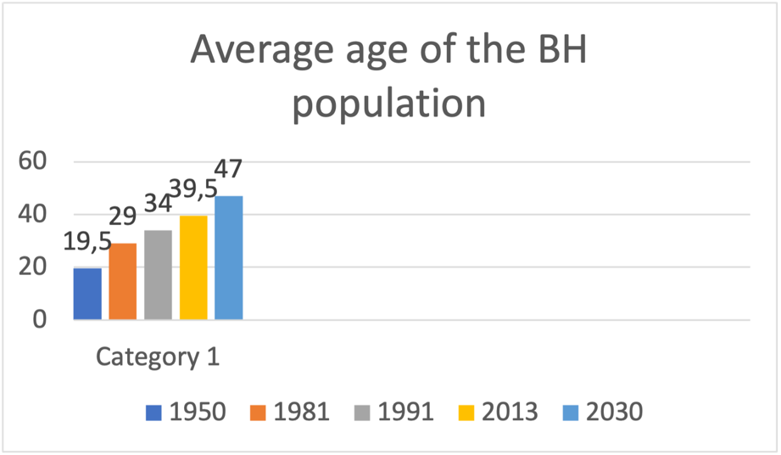

slika 4 – prosječna starost stanovništva BiH – izvor BHAS

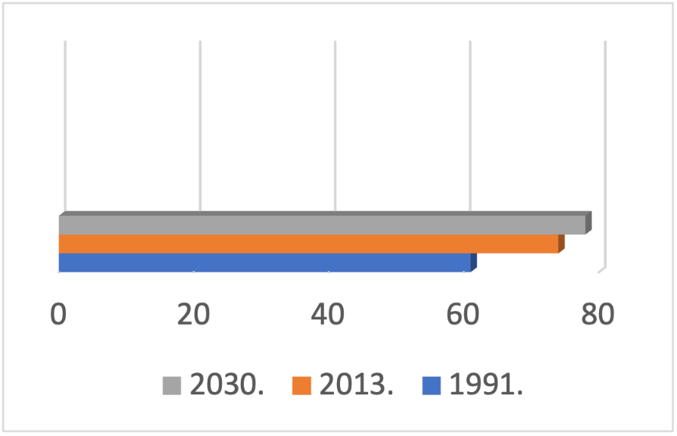

Slika 5 – prosječna dužina života – izvor BHAS

1991. – 61 godina

2013. – 74 godine

2030. – 78 godina

Slika 6 – očekivan životni vijek kod rođenja i u šezdesetoj godini života – izvor SZO

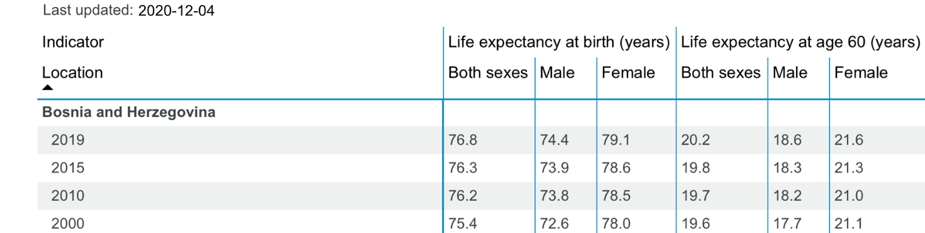

Slika 7 – očekivan zdrav životni vijek kod rođenja i u šezdesetoj godini života – izvor SZO

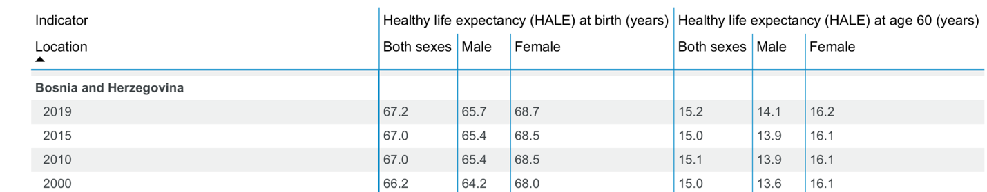

Slika 8 - Nivo obrazovanja stanovništva starijeg od 15 godina u BiH izražen u procentima– izvor BHAS

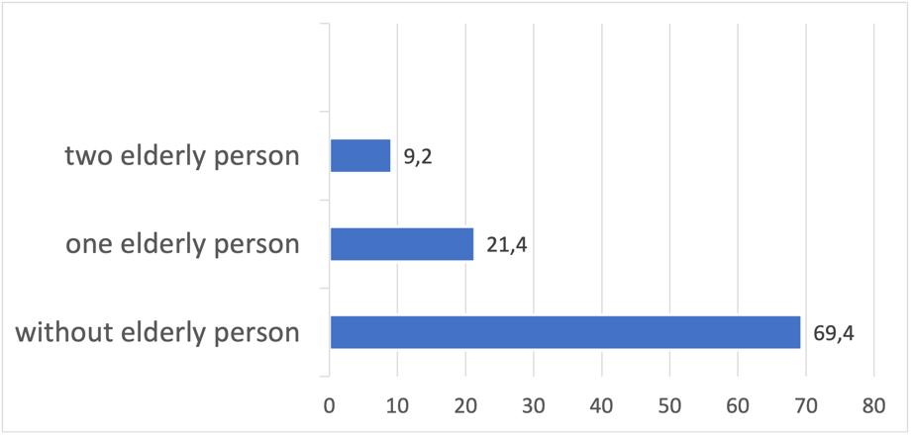

Slika 9 – sastav porodice u BiH po popisu 2013. izražen u procentu od ukupnog broja porodica – izvor BHAS

**DEMENCIJA**

Demencija je zajednički naziv za bolesti koje su uglavnom progresivne, različitih uzroka, koje utiču na smanjenje urođenih kognitivnih sposobnosti što se odražava na ponašanje i značajno ometa sposobnost osobe da provodi svakodnevne životne aktivnosti. Najmanje dvije kognitivne sposobnosti moraju biti trajno narušene da bi se stanje moglo karakterizirati kao demencija.

Uzroci demencije su različiti i možemo ih pratiti kroz sljedeću podjelu: neurodegenerativni, vaskularni, inflamacije, tumori, infekcije, endokrini i metabolički faktori, trovanja, te drugi uzroci. Jedan od riziko faktora koji se ne prati ali je vrlo značajan je „Kontinuirani stres nastao iz straha za preživljavanjem“ koji je primijenjiv kao značajan riziko faktor u dijelovima BiH.

Od demencije u Svijetu oboljeva oko 2/3 žena i 1/3 muškaraca.

Demenciju možemo definisati kao bilo koji od sljedećih kodova:

ICD9 kodova: 290,330,331;

ICD9 BTO: B222, B210;

ICD10: F00, F01, F02, F03, G30-G31.

Demenciji prethode pred faze koje nazivamo BKP i BPP. Demencija ima tri faze: blaga, umjerena i teška.

Slika 10 – faze demencije

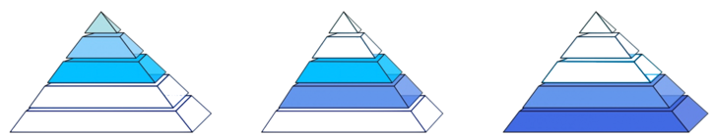

Životni ciljevi

Suočavanje sa

simptomima

Održavanje funkcija

Uloge i zadaci

Održavanje aktivnosti

Društvenost

Učešće

Mobilnost

Pratnja

Komotnost, sigurnost

Prihvatljivost, dostojanstvo

Ugodnost

**BLAGA UMJERENA TEŠKA FAZA**

Progresijom bolesti se kontinuirano umanjuju kognitivne sposobnosti osobe koja postaje sve manje funkcionalna i zahtijeva sve više podrške svoje okoline. Za pravilno razumijevanje demencije potrebno je shvatiti da je od presudne važnosti pravilno dijagnosticirati bolest koja uzrokuje demenciju. Od uzroka zavisi tok demencije, što se naročito odražava na predfazu i sami početak demencije. Pad funkcionalnih sposobnosti se ne odnosi isključivo na fizičke sposobnosti. Cjelokupno kognitivno umanjenje se u uznapredovalim fazama odražava i na pokretljivost pogođene osobe.

Suštinski osoba pogođena demencijom je od samog početka osoba sa invaliditetom čiji se stepen povećava tokom napredovanja bolesti.

Na tok bolesti je moguće uticati i mijenjati ga. Pozitivan uticaj na tok bolesti se ne ostvaruje samo ili isključivo na primjenu farmakološke terapije. Potrebno je razumjeti da se pozitivan uticaj na tok bolesti ostvaruje kroz interprofesionalne terapeutske aktivnosti koje se provode kontinuirano pokrenute od strane koordinatora post-dijagnostičke njege uz kontinuirano praćenje somatskog zdravlja multidisciplinarnog tima ljekara. U početku su intervencije manje ali se progresijom bolesti obim intervencija povećava. Na taj način se: održava stanje pogođene osobe, usporava napredovanje bolesti, jačaju kapaciteti pogođene osobe, popravlja kvalitet njenog života i zadržava dostojanstvo osobe u bolesti.

Slika 11 – prikaz progresije bolesti i model usmjerane njege osobi sa demencijom

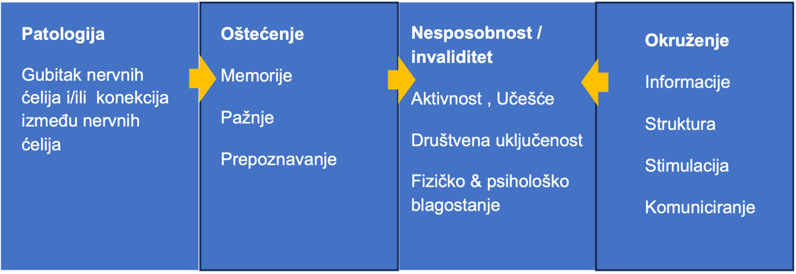

Osoba pogođena demencijom se ne može sama nositi sa demencijom. Njoj je nužna podrška i pomoć: porodice, prijatelja, okoline i na kraju zajednice.

**Oboljevanje u KS**

Trendovi oboljevanja od demencije u Kantonu Sarajevo su analizirani iz redovnih zdravstveno-statističkih izvještaja primarne zdravstvene zaštite Kantona Sarajevo 2019-2023. godine.

*Demencija u Alzheimerovoj bolesti (F00)*

*Vaskularna demencija (F01)*

*Demencija u oboljenjima klasificiranim na drugom mjestu (F02)*

*Nespecifična demencija (F03)*

Unutar deset vodećih poremećaja mentalnog zdravlja, vaskularna demencija se nalazi na 9. mjestu sa indexom strukture 3,56%.

**Tabela 2.** **Poremećaji mentalnog zdravlja kod stanovništva Kantona Sarajevo**

**u 2022. godini1**

|  |  |  |  |
| --- | --- | --- | --- |
| **Redni broj** | **Naziv oboljenja, stanja po 10. MKB** | **Broj oboljenja** | **Indeks strukture%** |
| 1. | Reakcija na veliki stres i poremećaj prilagođavanja (F43) | 3.938 | 18,42 |
| 2. | Drugi anksiozni poremećaji (F41) | 2.695 | 12,61 |
| 3. | Umjerene depresivne epizode (F32.1) | 2.119 | 9,91 |
| 4. | Posttraumatski stresni poremećaj PTSP (F43.1) | 1.754 | 8,21 |
| 5. | Drugi neurotski poremećaji (F48) | 1.347 | 6,30 |
| 6. | Drugi mentalni poremećaji i poremećaji ponašanja (F04-F09, F50-F59 I F80-F99) | 1.253 | 5,86 |
| 7. | Shizophrenia (F20) | 1.062 | 4,97 |
| 8. | Rekurentni depresivni poremećaj sa umjerenim epizodama (F33.1) | 788 | 3,69 |
| 9. | Vaskularna demencija (F01) | 761 | 3,56 |
| 10. | Mentalni poremećaji i poremećaji ponašanja uzrokovani upotrebom drugih psihoaktivnih supstanci (F11- F19) | 590 | 2,76 |
| 11. | Ostali poremećaji mentalnog zdravlja | 5.070 | 23,72 |
| **UKUPNO** | | **21.377** | **100,00%** |

*1Izvor podataka: J.U. Zavod za javno zdravstvo Kantona Sarajevo* ***-*** *Prema Izvještaju o bolestima i stanjima utvrđenim u primarnoj zdravstvenoj zaštiti (Obr. br.30-Z-UOB) za 2022. godinu*

**Tabela 3 Poremećaji mentalnog zdravlja kod stanovništva Kantona Sarajevo u dobnoj skupini 65+ godina u 2022. godini1**

|  |  |  |
| --- | --- | --- |
| **Redni broj** | **Naziv oboljenja, stanja po 10. MKB** | **Broj oboljenja** |
| 1. | Vaskularna demencija (F01) | 730 |
| 2. | Posttraumatski stresni poremećaj PTSP (F43.1) | 636 |
| 3. | Drugi anksiozni poremećaji (F41) | 576 |
| 4. | Umjerene depresivne epizode (F32.1) | 510 |
| 5. | Demencija u Alzheimerovoj bolesti (F00) | 481 |
|  | Ostala oboljenja | 2.849 |
| **UKUPNO** | | **5.782** |

*1Izvor podataka: J.U. Zavod za javno zdravstvo Kantona Sarajevo* ***-*** *Prema Izvještaju o bolestima i stanjima utvrđenim u primarnoj zdravstvenoj zaštiti (Obr. br.30-Z-UOB) za 2022. godinu*

Kod starijih osoba, starosti 65 i više godina najčešće registrovano oboljenje u okviru oboljenja mentalnog zdravlja je bila vaskularna demencija (730 oboljelih od ukupno 5.782 registrovanih oboljenja u ovoj dobnoj skupini).

Slika 12

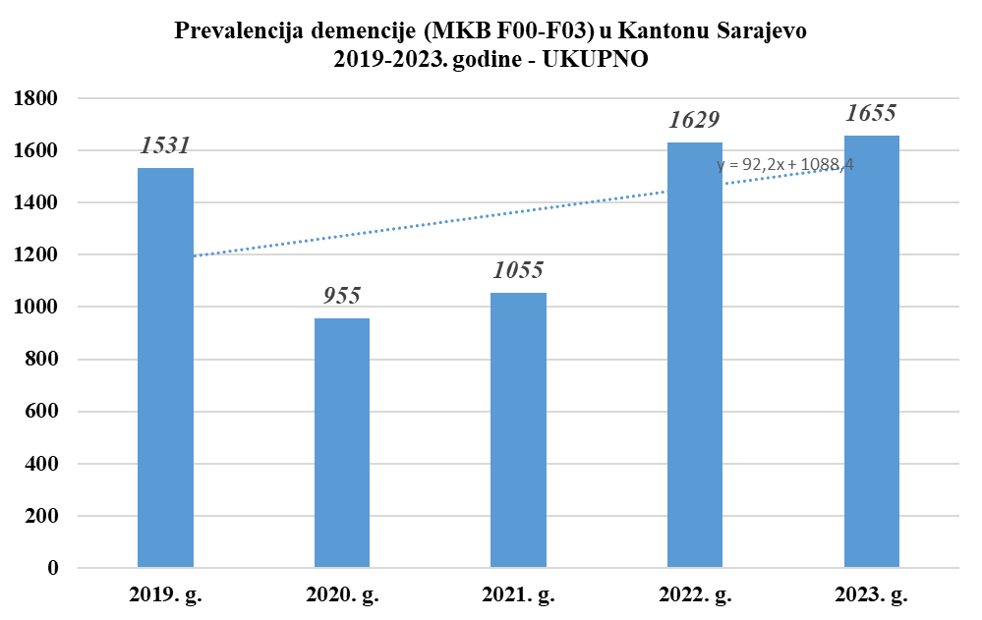

Demencija pokazuje porast od 8% u periodu 2019. do 2023. godine. Uočen je pad prevalence u toku pandemijskih godina, ali predviđa se daljnji porast, uzimajući u obzir starenje stanovništva i prisutne faktore rizika.

U 93% slučajeva oboljeli pacijenti su u dobi 65 godina i više, dok u ukupnoj strukturi oboljenja kod ove starosne skupine stanovništva, demencija čini 0,8% oboljenja.

Muškarci i žene skoro podjednako oboljevaju od različitih oblika demencije.

Demencija kao sindrom sve se češće dijagnosticira u PZZ, što može imati višestruku poruku:

- došlo je do povećanje svjesnosti timova obiteljske medicine o postojanju ovoga sindroma,

- brže i bolje prepoznavanje demencije,

- došlo je i do povećanja broja oboljelih.

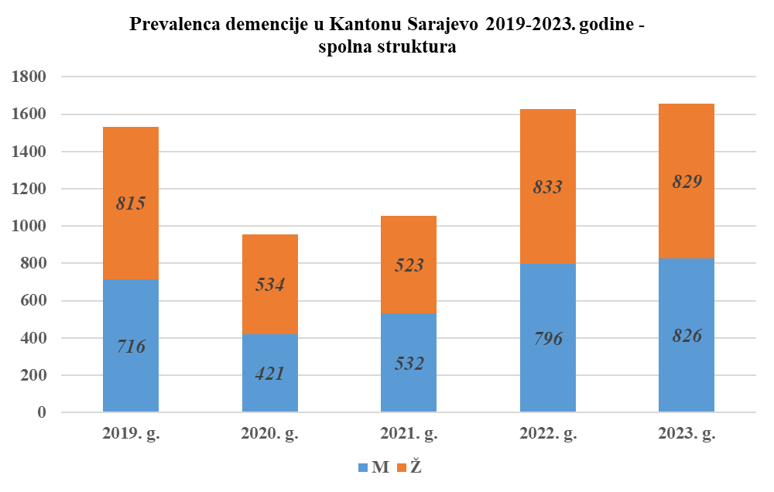

Slika 13

**Organizacija zdravstvene zaštite u Kantonu Sarajevo**

Zdravstvena zaštita, obuhvata sistem društvenih, grupnih i individualnih mjera, usluga i aktivnosti za očuvanje i unapređenje zdravlja, sprečavanje bolesti, rano otkrivanje bolesti, blagovremeno liječenje, te zdravstvenu njegu i rehabilitaciju, kao i primjenu zdravstvenih tehnologija.

Na području Kantona Sarajevo zdravstvena djelatnost organizovana je i provodi se na primarnom, sekundarnom i tercijarnom nivou zdravstvene zaštite.

Zdravstvena zaštita na primarnom nivou obuhvata: djelatnost porodične medicine, djelatnost zdravstvene zaštite djece, djelatnost polivalentnih patronažnih sestara u zajednici, higijensko-epidemiološku zaštitu, hitnu medicinsku pomoć, zaštitu reproduktivnog zdravlja žena, zdravstvenu zaštitu nespecifičnih i specifičnih plućnih oboljenja, fizikalnu i mentalnu rehabilitaciju u zajednici, specifičnu zdravstvenu zaštitu radnika kao dio medicine rada, zubozdravstvenu zaštitu, laboratorijsku i radiološku dijagnostiku primarnog nivoa i apotekarsku djelatnost.

Djelatnost primarne zdravstvene zaštite u Kantonu Sarajevo je organizovana kroz rad:

* JU Dom zdravlja Kantona Sarajevo sa 9 organizacionih jedinica na području devet općina Kantona Sarajevo,
* JU “Apoteke Sarajevo”,
* 9 zavoda za zdravstvenu zaštitu određenih populacionih skupina (žene, studenti, radnici),
* HE službe J.U. Zavoda za javno zdravstvo Kantona Sarajevo,
* Privatni sektor kroz rad ambulanti, apoteka i stomatoloških ordinacija.

Specijalističko-konsultativna djelatnost na sekundarnom nivou zdravstvene zaštite predstavlja dio zdravstvene djelatnosti koja kroz pružanje usluga osigurava podršku primarnoj i bolničkoj zdravstvenoj djelatnosti, s ciljem povećanja stepena rješavanja zdravstvenih problema pacijenata i racionalnijeg korištenja resursa u zdravstvu.

U Kantonu Sarajevo djelatnost specijalističko-konsultativne zdravstvene zaštite je organizovana kao bolnička specijalističko-konsultativna zdravstvena zaštita u javnom sektoru i kao vanbolnička specijalističko-konsultativna zdravstvena zaštita u javnom i privatnom sektoru.

Djelatnost bolničke specijalističko-konsultativne zdravstvene zaštite u javnom sektoru osigurava:

* Klinički centar Univerziteta u Sarajevu; i
* Opća bolnica „Prim. dr. Abdulah Nakaš”.

Djelatnost vanbolničke specijalističko-konsultativne zdravstvene zaštite osigurava:

• JU Dom zdravlja Kantona Sarajevo kroz rad Organizacione jedinice za specijalističko-konsultativne djelatnosti;

• Zavodi za zdravstvenu zaštitu određenih populacionih skupina (žene, studenti, radnici);

• Privatni sektor kroz rad specijalističkih ordinacija, zdravstvenih ustanova tipa poliklinike, centra, zavoda, lječilišta i laboratorija.

JU Dom zdravlja Kantona Sarajevo pruža specijalističko-konsultativnu zdravstvenu zaštitu kroz rad Organizacione jedinice Specijalističko-konsultativne djelatnosti iz sljedećih medicinskih disciplina: interne medicine, otorinolaringologije, oftalmologije, neurologije, zatim stomatološke zdravstvene zaštite sekundarnog nivoa, bolesti usta, bolesti zuba, protetike, parodontologije, oralne hirurgije i ortodoncije.

Zavodi za zdravstvenu zaštitu određenih populacionih skupina pružaju, pored primarne zdravstvene zaštite i specijalističko-konsultativnu zdravstvenu zaštitu za određene populacione skupine kao što su žene, radnici, studenti i sportisti.

Opća bolnica „Prim. dr. Abdulah Nakaš” Sarajevo pruža bolničku specijalističko-konsultativnu zdravstvenu zaštitu iz bazičnih specijalnosti, a Klinički centar Univerziteta u Sarajevu pruža bolničku specijalističko-konsultativnu zdravstvenu zaštitu iz svih medicinskih disciplina na sekundarnom i tercijarnom nivou.

Djelatnost bolničke zdravstvene zaštite obavljaju bolnice na sekundarnom nivou (opće bolnice, specijalne bolnice, kantonalne bolnice) i na tercijarnom nivou zdravstvene djelatnosti univerzitetsko-kliničke bolnice.

Djelatnost bolničke zdravstvene zaštite u Kantonu Sarajevu organizovana je kroz rad javnih zdravstvenih ustanova:

• Klinički centar Univerziteta u Sarajevu;

• Opća bolnica „Prim. dr. Abdulah Nakaš“ Sarajevo;

• Psihijatrijska bolnica Kantona Sarajevo;

• Zavod za bolesti ovisnosti Kantona Sarajevo.

Klinički centar Univerziteta u Sarajevu pruža bolničku zdravstvenu zaštitu stanovništvu na području Kantona Sarajevo na sekundarnom i tercijarnom nivou, ali i dijelu stanovništva Federacije BiH koje gravitira KCUS.

**CMZ - Centri za mentalno zdravlje**

Pri JU „Dom zdravlja Kantona Sarajevo“ funkcionišu i centri za mentalno zdravlje u zajednici i to na području 8 punktova u organizacionim jedinicama JU „Dom zdravlja KS“:

• DZ Stari grad,

• DZ Centar,

• DZ Novo Sarajevo,

• DZ Novi grad,

• DZ Ilidža,

• DZ Vogošća,

• DZ Hadžići i

• DZ Ilijaš.

Centri za mentalno zdravlje pružaju zdravstvenu zaštitu pacijentima sa poteškoćama u mentalnom zdravlju, a tu spadaju i pacijenti sa demencijom.

Zdravstvenu zaštitu u ovim centrima pružaju multidisciplinarni timovi, doktori medicine – specijalisti neuropsihijatrije i specijalisti psihijatrije, medicinske sestre, kao i psiholozi i socijalni radnici, te okupacioni terapeuti.

**Bolnička zdravstvena zaštita**

Bolničku zaštitu u javnom sektoru u Kantonu Sarajevo pružaju:

• Klinički centar Univerziteta u Sarajevu;

• Opća bolnica „Prim. dr. Abdulah Nakaš”;

• Psihijatrijska bolnica Kantona Sarajevo i

• Zavod za bolesti ovisnosti Kantona Sarajevo.

Bolničke zdravstvene ustanove u Kantonu Sarajevo u 2022. godini raspolažu sa bolničkim posteljnim kapacitetima u ukupnom broju od 2.114, od čega:

• KCUS sa 1.660 postelja od čega 164 postelja intenzivne njege. Pored prikazanog broja postelja KCUS u dnevnom tretmanu pacijenata Dnevna bolnica pri Psihijatrijskoj klinici KCUS raspolagala je sa 80 postelja/stolica, Klinika za hemodijalizu sa 57 funkcionalnih postelja za hemodijalizu, a Klinika za urgentnu medicinu KCUS sa 7 opservacionih postelja;

• Opća bolnica „Prim. dr. Abdulah Nakaš” sa 369 postelje od čega 19 intenzivne njege, a ova bolnica je raspolagala sa još 11 opservacionih postelja u Odjelu za urgentnu medicinu;

• Psihijatrijska bolnica Kantona Sarajevo sa 70 postelja od čega 15 postelja intenzivne njege;

• Zavod za bolesti ovisnosti Kantona Sarajevo 15 postelja od čega 4 postelje intenzivne njege i 30 postelja/stolica u dnevnom tretmanu pacijenata.

**Psihijatrijske discipline**

Unutar bolničke zdravstvene zaštite na području Kantona Sarajevo u 2022. godini psihijatrijske discipline raspolagale su sa 138 postelja od čega: Psihijatrijska klinika KCUS 68 postelja, Psihijatrijska bolnica Kantona Sarajevo 70 postelja i Zavod za bolesti ovisnosti KS 15 postelja.

U sklopu dnevnih bolnica psihijatrijske discipline raspolagale su sa 110 postelja/stolica od čega: 80 postelja/stolica dnevna bolnica Psihijatrijske klinike KCUS i 30 postelja/stolica dnevna bolnica JU Zavod za bolesti ovisnosti KS.

Udio psihijatrijskih postelja u ukupnom broju posteljnih kapaciteta na području Kantona Sarajevo (ne uključujući kapacitete dnevnih bolnica) iznosio je 7,04%.

Kako se radi o hroničnim posteljama, prosječna dužina ležanja u posteljama na psihijatrijskoj disciplini je 32,58 dana.

Stopa zauzetosti postelja je indikator procesa kao mjera korištenja raspoloživih posteljnih kapaciteta i iznosila je u psihijatrijskim disciplinama 66,31% i niža je od standardne preporučene zauzetosti postelja, ali je u porastu u odnosu na zauzetost u 2021. godini kada je iznosila 61,90%.

Pacijenti oboljeli od demencije nisu nužno pacijenti psihijatrijskih odjela bolnica ili Psihijatrijske bolnice, ali nerijetko završavaju na hospitalizaciji, koja ne traje dugo, i udruženi su sa drugim dijagnozama.

Po pravilu, pacijenti sa demencijom su pacijenti u ambulantama obiteljske medicine PZZ, potom Centara za mentalno zdravlje, ali su najčešće samo na brizi svojih članova porodice, koji provode nestandardiziranu neprofesionalnu njegu.

**Socijalno zbrinjavanje u KS**

U KS postoje dvije kantonalne javne ustanove sa oko 530 ležajeva od čega je 68 rezervisano za OsD ili oko 13% ležajeva.

Pored toga u KS egzistira više privatnih ustanova za zbrinjavanje starijih osoba nad čijim radom nadzor vrši Kantonalna uprava za inspekcijske poslove.

**KJU “Dom za socijalno zdravstveno zbrinjavanje osoba sa invaliditetom i drugih osoba“**

Osnovna djelatnost navedene ustanove je socijalno, zdravstveno zbrinjavanje odraslih tjelesno invalidnih osoba sa trajnim smetnjama u fizičkom ili psihičkom razvoju, duševno oboljelih i hronično bolesnih osoba, te osoba sa specifičnim oboljenjima ukoliko ne postoje osnovni uslovi za smještaj u vlastitoj ili drugoj porodici, a nije im neophodno bolničko liječenje ili je ono završeno. Ista trenutno raspolaže sa smeštajnim kapacitetima za prihvat 185 korisnika.

Ustanova raspolaže sa jednim odjelom za demenciju koji broji ukupno 13 kreveta, u istom su smješteni 9 kreveta - žene starosne dobi preko 60 godine i 4 kreveta - muškarci preko 60 godine.

**KJU „ Gerontološki centar“** Sarajevo je **javna ustanova koja se teorijski i praktično bavi problemima starenja i starosti, te u tom smislu pruža starim, hronično bolesnim, invalidnim, iznemoglim i drugim osobama socijalne, zdravstvene i servisne usluge primjenom institucionalnih i vaninstitucionalnih oblika zaštite. U okviru institucionalne zaštite organizovani su :**

**- Odjeljenje za smještaj;**

**- Prihvatilište za odrasle i stare;**

**- Prihvatilište za skitnice i prosjake.**

**Smještajni kapacitet ustanove je 345 od čega je popunjeno 337 ležajeva. Ustanova raspolaže sa jednim odjelom za korisnike sa demencijom tzv. “stacionarni dio“ u kojem borave korisnici koji pate od demencije, ukupan broj 55 korisnika. Pored toga 35 korisnika koji pate od demencije su smješteni po odjeljenjima (sobama) i to: unutar ustanove je smješten 31 korisnik, a 4 OsD su smještene u Prihvatilištu.**

**SZO - GLOBALNI POSMATRAČKI OKVIR DEMENCIJE**

Slika 14 – Izgled Strategije po preporukama SZO u Global Dementia Observatory Framefork

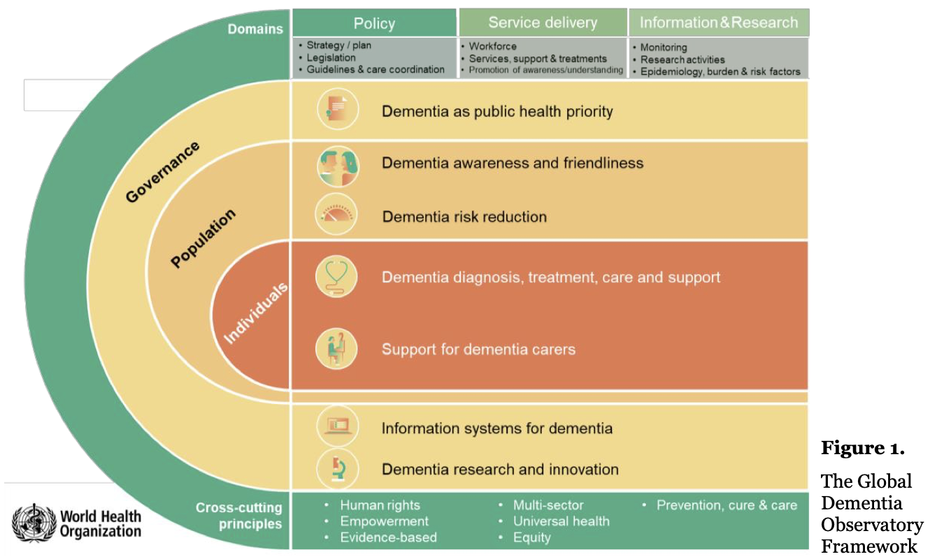

Bosna i Hercegovina, kao članica SZO koja je prihvatila Odluku Skupštine SZO od 31.05.2017. godine o prihvatanju i odobrila „Globalni Akcioni Plan kao javno zdravstveni odgovor na demenciju 2017.-2025.“, ima obavezu da do 2025. godine razvije vlastitu Strategiju za borbu sa demencijom koja će biti u skladu sa preporukama SZO i biti mjerljivog nivoa dosega implementacije.

Pokretanje inicijative za postavljanje i jačanje javnozdravstvenog odgovora na demenciju u Kantonu Sarajevo, Federaciji Bosne i Hercegovine i u Bosni i Hercegovini, po ugledu na odobren Globalni plan SZO iz 2017. godine, imperativna je potreba u aktuelnom momentu u Bosni i Hercegovini.

Globalni akcioni plan za javnozdravstveni odgovor na demenciju - WHA70(17) prepoznaje 7 (sedam) oblasti djelovanja, i to:

* DEMENCIJA – kao javnozdravstveni prioritet;
* DEMENCIJA – svjesnost o demenciji i prijateljski pristup;
* DEMENCIJA – redukcija fakora rizika;
* DEMENCIJA – dijagnoza, tretman, zaštita i podrška;
* DEMENCIJA – podrška za njegovatelje;
* DEMENCIJA – informacioni sistemi za demenciju;
* DEMENCIJA – istraživanje i inovacije.

U tom kontekstu je Alzheimer Udruženje AiR organiziralo zatvorenu konferenciju o „Demenciji u regionu Zapadnog Balkana i usvajanje nacionalnih strategija/planova u borbi protiv demencije“ koja je održana u periodu od 18. do 20.aprila 2018. godine u Sarajevu u prostoru Parlamentarne Skupštine BiH. Kao zaključak konferencije je donesena i potpisana od strane učesnika „Sarajevska Izjava o Demenciji“. Također je na konferenciji „Dementia Care and Policies of extended Danube Region“ održanoj u online formatu u periodu od 31. augusta do 01. septembra 2020. godine donesena i od učesnika potpisana „Ekspertska Izjava konferencije“. Oba događaja i oba donesena dokumenta su urađena pod direktnim nadzorom i saglasnošću SZO - ured za Evropu. Oba dokumenta su od strane ministara Ministarstva zdravstva KS i Ministarstva za rad, socijalnu politiku, raseljena lica i izbjeglice KS, koji su nosioci ove Strategije prihvaćena i potpisana.

**CILJEVI STRATEGIJE ZA POBOLJŠANJE STANJA U OBLASTI DEMENCIJE U KANTONU SARAJEVO**

Cilj strategije za poboljšanje stanja u oblasti demencije u Kantonu Sarajevo je prihvatanje demencije kao izazova za društvo KS i uspostavljanje sistema zaštite i podrške demencijom pogođenim osobama, njihovim porodicama i njegovateljima.

Prethodno navedene činjenice, o stanju BH društva sa osvrtom na stanje u Kantonu Sarajevo, imaju direktnu refleksiju na pitanje demencije. U skladu sa tim postavit ćemo specifične ciljeve Strategije za poboljšanje stanja u oblasti demencije u Kantonu Sarajevo. Da bi se ispunili opći i specifični ciljevi nužno je djelovanje u područjima: politike, pružanja usluga, dijeljenja informacija radi nadzora i istraživanja. Djelovanje u definiranim područjima bi potaknulo različite inicijative i aktivnosti čime se ne bi samo poboljšalo stanje u oblastima koja se odnose na demenciju (zdravstvo i socijalna zaštita), nego bi pomoglo promjenama u mnogim sektorima što bi pozitivno utjecalo na cijelo društvo KS.

Stoga Specifični ciljevi Strategije za poboljšanje stanja u oblasti demencije u Kantonu Sarajevo su:

1. **Prevencije demencije** kroz podizanje svijesti i provođenje različitih mjera poput: zdravog starenja, održavanja zdravlja mozga, zdravih stilova života, prevencije i umanjenja riziko faktora razvoja demencije;
2. **Pravovremene dijagnoze** kao principa koji pogođenoj osobi nudi kontrolu bolesti, upravljanje tokom demencije i time podiže kvalitet života, daje dostojanstvo u bolesti, pruža mogućnost uređenja i krojenja ostatka života po svojoj volji u skladu sa svojim mogućnostima i izborom, te principa koji društvo najmanje košta jer zahtijeva manji društveni angažman i najmanje crpi skromne društvene resurse;
3. **Uspostavljanja post-dijagnostičke podrške** na principu dugotrajne i integrirane zaštite, osobi usmjerene interprofesionalne njege, koordinisane sa jednog mjesta uz punu i kontinuiranu multi-disciplinarnu medicinsku podršku;
4. **Olakšavanje porodici i njegovateljima** kroz razvoj alata borbe sa izazovima demencije;
5. **Provođenja programa edukacije i treninga** za sve one koji su uključeni u pitanje njege OsD poput: porodice, njegovatelja – formalnih i neformalnih, medicinskih radnika, različitih terapeuta, farmaceuta itd., ili obavljaju zadatke iz oblasti javne uprave. Educirati je nužno i širu javnost poput djece i mladih kako bi shvatili problem izazova demencije u porodici ili zajednici i razvili empatiju prema OsD;
6. **Standardizacije** pružanja usluga zdravstvenog i socijalnog sektora kao i standardizaciji pružatelja tih usluga;
7. **Praćenja** svih razvijenih i podržanih inicijativa, programa i uspostavljenih alata te sistemskih aktivnosti radi mijenjanja i poboljšanja stanja u društvu a vezano za izazov demencije, izvještavanje o učinkovitosti uspostavljenih i implementiranih mjera, sakupljanje podataka na centralno mjesto, analiza učinkovitosti te izvještavanje o rezultatima analize „Tijelu za koordinaciju implementacije Strategije“;
8. **Zaštite od nasilja OsD** **i zaštite od različitih zloupotreba imovine OsD;**
9. **Senzibiliziranja društva** na pitanje demencije kako bi društvo u cjelosti razumjelo izazov demencije i poduzelo što širu kampanju prevencije demencije, podrške i pomoći OsD i porodicama;
10. **Kreiranja politika** zdravstvenog, socijalnog, obrazovnog, sigurnosnog, prostorno/urbanističkog, privrednog karaktera koje će doprinijeti promjeni percepcije demencije radi neutralisanja njenog odraza na društvo i tokove;
11. **Finansiranje uspostavljenih usluga;**
12. **Omogućavanja istraživanja u oblasti demencije;**
13. **Uspostavljanje registara** dijagnosticiranih slučajeva i registra umrlih usljed demencije;
14. **Razvoja operativnih planova** u cilju zaštite OsD i njihovih porodica koji će uključivati planove djelovanja i aktivnosti u slučaju proglašenja epidemije, prirodne nesreće ili ratnog stanja u Kantonu Sarajevo.
15. **POLITIKE VEZANE ZA DEMENCIJU**

Kada govorimo na temu demencije treba biti svjestan da demencija niti jednim aktuelnim zakonom, propisom, uredbom, uputstvom, standardom nije tretirana kroz bilo koju oblast. Govoriti o demenciji je razgovor o:

* OsD, njihovim porodicama i njegovateljima;
* Porodici, okolnoj zajednici i društvu;
* Okruženju u kojem OsD: živi, kreće se i djeluje.

Izazov koji demencija predstavlja treba posmatrati kroz:

* **Javno zdravstveni aspekt,** koji se odražava kroz nisku javnu svijest i razumijevanje demencije, nedostatku prikladnog odgovorajućeg mehanizma rane dijagnoze bolesti (uključujući odgovarajuće metode detekcije u ranoj fazi) i potrebe za interdisciplinarnim, sveobuhvatnim i koordiniranim pristupom u prevenciji, dijagnozi, liječenju i njezi osobe sa demencijom, kao i drugih bolesti ili zdravstvenih uvjeta koji se zajedno javljaju;
* **Socijalni aspekt,** koji se odražava kroz pravo osoba sa demencijom i njihovih njegovatelja na podršku, njegu i socijalnu zaštitu, uključujući programe predaha za njegovatelje, post- dijagnostičku podršku za osobe pogođene demencijom, i programe podrške za održavanje neovisnosti i ostanka kod kuće.

Na osnovu iznesenih podataka, na početku ovog dokumenta gdje je dat opis društva i njegove potrebe, vrlo je jasno da se treba što prije pristupiti izradi regulative koja će:

* 1. **Definisati demenciju kao javno-zdravstveni izazov najvišeg nivoa sa tendencijom da postane javno-zdravstveni prioritet**

Nesumnjivo je da demencija narasta kao javnozdravstveni problem, sa svim osobitostima koje nosi, od tretmana pacijenta do djelovanja u porodicama, lokalnim zajednicama i konačno u zdravstvenom i socijalnom sistemu u zemlji.

1.1.a. u tom kontekstu je nužno uspostaviti registar OsD koji će biti usklađen sa evropskim standardima za praćenje bolesti kako bi podaci mogli biti upotrebljivi i uporedivi. Na taj način se otvaraju mogućnosti djelovanja na uzroke, istraživanja, planiranja preventivnih aktivnosti itd.;

1.1.b. demenciju definisati kao osnovni uzrok smrti i kao takvog ga evidentirati u službenim evidencijama;

1.1.c. pokrenuti aktivnosti edukacije cjelokupne populacije svih starosnih grupa radi podizanja svijesti populacije i nivoa znanja kod zdravstvenih radnika.

* 1. **Kroz zakonsku regulativu, standarde i uputstva obezbijediti pozitivan pristup kojim bi se OsD:**

1.2.a. obezbijedio u praksi jednak pristup zdravstvenoj njezi uz puno poštivanje njihovih trenutnih kapaciteta i time izazvanih potreba koje mogu biti drugačije od potreba njihovih vršnjaka ili osoba sa sličnim zdravstvenim tegobama koja ne pate od demencije;

1.2.b. omogućilo pravo uspostavljanja pravovremene dijagnoze u najranijoj fazi bolesti kao multi-disciplinarnog postupka uz puno isključenje diskriminacije usljed starosti, pri čemu se treba uzeti vrijeme kao razlog hitnosti provođenja procedure pregleda i izbjegavanje čekanja kod zakazivanja termina, što može podrazumijevati i specifična rješenja Zavoda zdravstvenog osiguranja;

1.2.c. omogućilo pravo na post-dijagnostički tretman zasnovan na inter-profesionalnom pristupu usmjerenom na pacijenta i potpomognut od strane sistema zdravstvenog, socijalnog i penzionog osiguranja te lokalne zajednice;

1.2.d. omogućilo pravo prilagođenih zdravstvenih tretmana usljed specifičnosti demencije koja utiče na kapacitet OsD i time na njene potrebe i načine zadovoljavanja tih potreba, a sve zbog lakšeg pristupa zdravstvenoj usluzi kao osnovnog ljudskog prava svake osobe u KS. Prilagođeni zdravstveni zahvat ili usluga treba obezbijediti da OsD može obaviti neophodan zdravstveni tretman po prilagođenoj proceduri koja će obezbijediti za nju i njezinu porodicu najbolji ishod od čega će i zdravstveni i socijalni sistem imati korist (npr. kod operacija, prijema u bolnicu itd.);

1.2.e. omogućio pristup farmakološkim terapijama najnovije generacije;

1.2.f. omogućilo učešće u programima razvoja terapija;

1.2.g. definisala kao palijativni pacijent i shodno tome joj se obezbijedila sva prava kako samoj OsD tako i porodici.

* 1. **Donijeti zakonska rješenja koja bi omogućila kreiranje mehanizama kojima bi društvo zaštitilo OsD i obezbijedilo uslove da OsD imaju dostojanstvo u bolesti**

Rješenja trebaju biti takva da prvenstveno poštuju izbor i volju OsD, obezbijede transparentnost za sva uključena ili zainteresovana lica iz blizine OsD, omoguće OsD integritet u donošenju i implementaciji svojih odluka štiteći je od različitih manipulacija i uticaja druge osobe. Također, nužno je zaštititi porodicu, okolinu i sistem od štetnih odluka OsD. Zakonska rješenja treba da obuhvate i sljedeće:

1.3.a. pravo izbora na produženi boravak u zajednici uz podršku sistema u razvoju zajednica kao oblika samopomoći;

1.3.b. zaštita OsD od finansijskih i imovinskih predatora;

1.3.c. zaštita od različitih oblika zlostavljanja OsD;

1.3.d. zanemarivanje i zapostavljanje OsD definisati kao oblik nasilja u porodici sa odrazom na lokalnu zajednicu i cjelokupno društvo.

**1.4. Uključiti pitanje demencije u različite strategije i zakone koje će KS u narednom periodu donositi a odnosit će se na:**

1.4.a. dugotrajnu zaštitu/njegu;

1.4.b. palijativnu njegu;

1.4.c. integriranu njegu;

1.4.d. starenje;

1.4.e. mentalno zdravlje;

1.4.f. borbu sa siromaštvom;

1.4.g. socijalne usluge, i drugo.

**1.5. Sa socijalnog aspekta obraditi demenciju i donijeti zakone, prateću regulativu i uputstva kojima će se:**

1.5.a. osobe sa demencijom definisati kao osobe sa invaliditetom te uvesti u prava;

1.5.b. podržati inicijative koje senzibiliziraju društvo i učestvuju u izgradnji projekata koji imaju za cilj razvoj senzibiliteta prema OsD i svih drugih projekata koji pozitivno doprinose adekvatnom pristupu i podršci demencije;

1.5.c. razviti regulativu koja će podržavati, motivirati i ohrabrivati inicijative socijalnog poduzetništva sa ciljem razvoja ponuda socijalnih usluga;

1.5.d. invaliditet uzrokovan kognitivnim propadanjem pratiti i podržavati kroz podršku pogođenoj osobi i porodici, te u skladu sa tim razviti rješenja finansijske podrške za usluge koje će zadovoljiti potrebe obje grupe;

1.5.e. izvršiti standardizaciju usluga, osoblja, objekata gerontoloških, gerijatrijskih i socijalnih ustanova u skladu sa principima osobi usmjerene njege u demenciji te uspostaviti efektivan nadzor implementacije;

1.5.f. podržati razvoj novih savremenih modela njege i zaštite OsD koji će:

- zadovoljiti potrebe OsD i biti u skladu sa standardima;

- ponuditi inovativna rješenja koja će prevazići aktuelna rješenja i nedostatke socijalnih ustanova za smještaj starijih osoba i OsD;

- ponuditi inovativna rješenja zbrinjavanja OsD koja će biti otporna na različite vanjske uticaje i pogoršanje epidemiološkog stanja;

- biti samoodrživi i ekonomski dostupni što široj populaciji.

1. **PREVENCIJA DEMENCIJE** 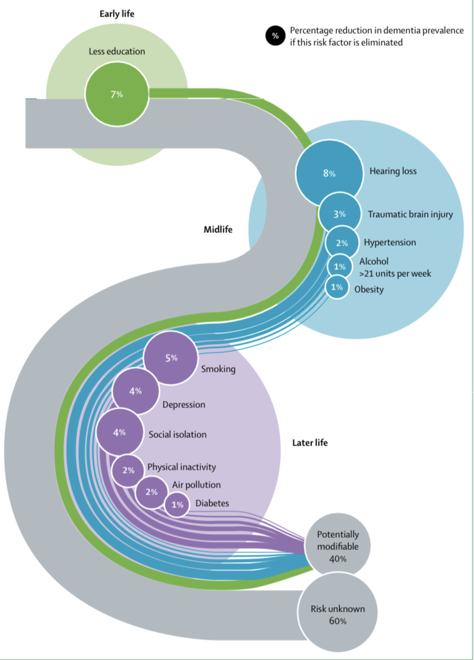

Slika 15 – riziko faktori razvoja demencije na koje možemo utjecati

Slika 16 – stanovništvu pripisivi udio za 12 riziko faktora demencije

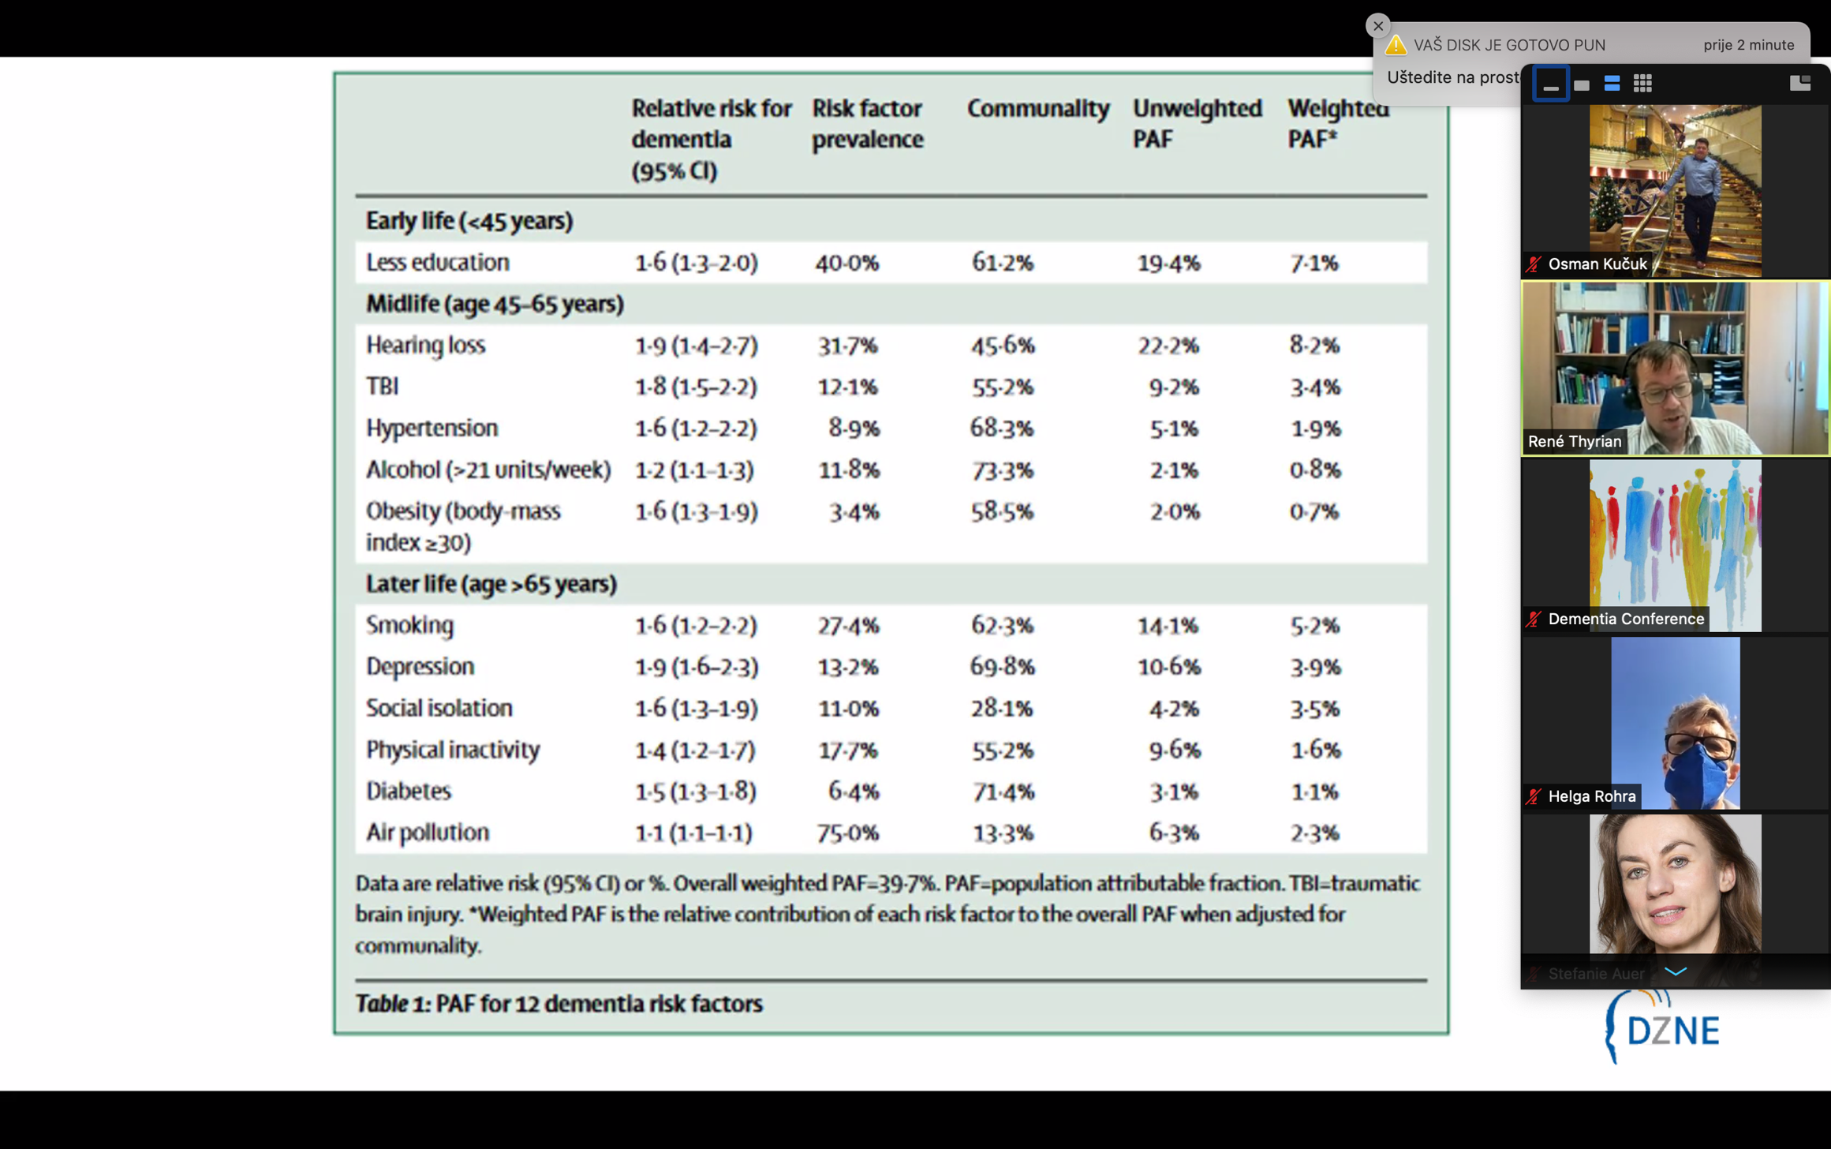

Bosna i Hercegovina i Kanton Sarajevo imaju izrazito veliki broj oboljelih od nekog tipa demencije što je uzrokovano prisustvom i rasprostranjenošću generalno svih riziko faktora. Dodatno, veliki procenat populacije ima riziko faktore razvoja demencije koji su statistički najveći uzročnici razvoja demencije i procentualno nose najveći broj pogođenih lica. To su: niže obrazovanje, pušenje, depresija, konzumiranje alkohola, visok pritisak. BiH i KS bilježe veliki broj bolesti poremećaja metabolizma poput dijabetesa i poremećaja rada štitne žlijezde kao i hroničnog i akumuliranog stresa, PTSP i drugih organskih poremećaja koji utiču na kognitivno stanje.

Zabrinjavajuće je da sistemske mjere prevencije ne postoje, vrlo su skromne ili su nevidljive.

Treba skrenuti pažnju na podatke SZO koji kažu da se broj oboljelih od demencije u razvijenim zemljama stabilizira i ima tendenciju pada. Kao uzrok se navodi uspješnost programa prevencije glavnih riziko faktora razvoja demencije.

Stoga ovom Strategijom Kanton Sarajevo teži da inicira razvoj projekata kojima će se:

1. Educirati djeca i omladina o zdravim životnim navikama, zdravom načinu ishrane, načinima održavanja zdravlja mozga, te upoznati ih sa principima zdravog starenja;
2. Podizati svijest cjelokupne populacije o zdravom starenju i održavanju zdravlja mozga te podsticati ideje i prijedloge koji će motivirati i ohrabrivati dugoročne inicijative;
3. Podizati svijest o 12 riziko faktora razvoja demencije na koje može uticati svaka osoba;
4. Podizati svijest o nužnosti očuvanja kvaliteta voda, kvaliteta zraka i zemlje te cjelokupne okoline;
5. Podržavati i ohrabrivati projekte koji razvijaju takmičarski duh i grade socijalne veze - generacijske ali i međugeneracijske, potiču povezivanje i izgradnju vršnjačkih zajednica, te njihovo osnaživanje.

Projekti bi trebali doprinositi razvoju svijesti cjelokupne zajednice o važnosti očuvanja zdravlja od najranijih godina života zbog sve dužeg života stanovnika, te shodno tome i neophodnosti da se umanji opasnost pojave glavnih riziko faktora razvoja demencije. Projekti koji se finansiraju iz budžeta Kantona Sarajevo bi trebali imati kontinuitet i mjerljivost sa jasno postavljenim ciljevima usmjerni svim generacijama. Međugeneracijskim vezama i razmjeni treba davati apsolutnu prednost.

1. **PRAVOVREMENA DIJAGNOZA**

Pravovremena dijagnoza demencije je svaka uspostavljena dijagnoza nastala nakon inicijative demencijom pogođene osobe u fazi kada nije značajno narušen njen kognitivni kapacitet, a sam kognitivni deficit nije uticao na značajnu promjenu ponašanja demencijom pogođene osobe.

Pravovremena dijagnoza je značajna iz mnogo aspekata:

* Demencijom pogođena osoba u cijelosti može razumjeti svoje stanje te se upoznati sa tokom bolesti, educirati se i donijeti neophodne odluke o nastavku svog života sa demencijom što joj pruža pretpostavke da upravlja tokom svoje bolesti, popravi kvalitet svoga života u demenciji, odloži uznapredovale faze bolesti;
* Demencijom pogođena osoba ima mogućnost ostati maksimalno uključena u strategiju i program za nju razvijene palijativne njege sa mogućnošću izbora;
* Pravovremenom dijagnozom se ostvaruju pretpostavke prilagođavanja životne sredine novonastalim potrebama OsD. Životni prostor se treba prilagoditi kako bi se mogla implementirati njega, a boravak kod kuće maksimalno produžiti;
* OsD pravovremenom dijagnozom smanjuje troškove njege jer treba manje intervencija iz porodice i okoline, a intervencije ne zahtijevaju skupe alate, veliko znanje niti specifično okruženje;
* Pravovremenom dijagnozom se ostvaruju pretpostavke manjeg korištenja skupih i zahtjevnih zdravstvenih i socijalnih usluga, te korištenja lijekova čime se smanjuju zdravstvene komplikacije.

Treba biti svjestan da se napredovanjem demencije povećavaju potrebe OsD za njegom koja postaje sve zahtjevnija i kompleksnija, tražeći edukovano i obučeno osoblje, veći broj uključenih njegovatelja, sve duži period pune podrške, alate, adekvatan prostor, razvijene sisteme usluga podrške OsD, porodici, njegovateljima, jednostavniji pristup zdravstvenim uslugama koje trebaju imati rješenja za specifične potrebe OsD. Stoga, cilj zdravstvenog i socijalnog sistema Kantona Sarajevo treba biti pravovremena dijagnoza demencije kako bi se umanjili nepovoljni uticaji kako na OsD, porodicu te sisteme zdravstvene i socijalne zaštite.

**Za poboljšanje stanja predlažemo sljedeće aktivnosti:**

1. **Destigmatizirati pitanje demencije** – razbijanje predrasuda ukupne populacije o demenciji, podizanje svijesti o demenciji i razumijevanje demencije što u konačnici doprinosi da cjelokupno društvo prihvata izazov demencije bez predrasuda o osobi ili porodici koja ima oboljelog člana a osobe koje sumnjaju da su pogođene demencijom pristupaju dijagnosticiranju. Nužno je neutralisati sva diskriminirajuća ponašanja te kreirati široki front podrške osobama sa demencijom. Nadležna ministarstva trebaju podržati sljedeće inicijative:
2. Organizaciju različitih javnih kampanja na temu demencije (mjesec Septembar-mjesec Alzheimerove bolesti, Sedmica Demencije, dan Parkinsonove bolesti i drugo). U kampanje treba uključiti što širu populaciju koristeći sve dostupne kanale komunikacije, te komunicirati sa svim starosnim grupama uključujući djecu, učenike, studente, poslovne subjekte te medicinske radnike i radnike u socijalnom sektoru.
3. Demenciju učiniti vidljivom kroz učešće u sportskim i rekreativnim dešavanjima, organizaciju različitih događaja na javnom mjestu, korištenje javnih ličnosti kao podržavatelja demencije i drugo.
4. Društvo senzibilizirano na demenciju. U tom smislu treba pružiti maksimalno raspoloživu podršku udruženjima koja realizuju projekte sa ciljem objedinjavanja svih segmenata društva, poticanjem i pomaganjem u destigmatizaciji i senzibiliziranju društva na izazove koje uzrokuje demencija.
5. **Edukacija** – koja je bitan segment razbijanja predrasuda zbog podizanja nivoa znanja i upoznavanja sa izazovom demencije čime se tema približava najširoj javnost uključujući i stručnu javnost. Izvještaji SZO govore da čak 62% medicinskih profesionalaca smatra da je demencija dio normalnog toka starenja. Upravo na ovako jednostavnom primjeru možemo razumjeti koliki problem predstavlja nedostatak znanja. Stoga treba provesti edukacije o:

* Ranim znakovima demencije, značaju prepoznavanja ranih znakova demencije, uzrocima demencije i mogućnostima prevencije;
* Umanjenju riziko faktora razvoja demencije, te značaju životnih stilova kao prevencije demencije;
* Temama koje daju smjernice kako dobro živjeti sa demencijom.

U ovom smislu nadležna ministarstva trebaju podržati različite aktivnosti kojima je smisao edukacija uz maksimalno korištenje različitih alata poput video-materijala i različitih publikacija u elektronskoj ili štampanoj formi kako bi materijali bili dostupni što široj populaciji. Edukacije trebaju obuhvatiti sve društvene i starosne grupe. Radi vođenja evidencije i statističkih pokazatelja u oblasti demencije, izvještaje o realizovanim projektima koji su finansirani od strane nadležnih ministarstava, ista će putem svojih predstavnika u Tijelu za koordinaciju implementacije Strategije dostavljati navedenom Tijelu.

1. **Izrada vodiča/uputstava** – koji bi bili lako dostupni svim kategorijama stanovništva pružajući osnovne informacije kojima bi se relaksirala osoba koja razmišlja da li svoju sumnju treba pretvoriti u dijagnozu. U tom smislu:

* Vodiči trebaju pružiti cjelovite informacije o svim pravima, mogućnostima, prednostima pravovremene dijagnoze te post-dijagnostičkim servisima koje podržava sistem, ali i drugim dostupnim servisima koji nisu sistemski podržani;
* Vodiči trebaju sadržavati informacije o toku bolesti, potrebama koje se mijenjaju kroz faze, očekivanjima, uputama šta treba riješiti „na vrijeme“ ali sadržavati i jasna upozorenja šta znači prepuštanje i pasivan odnos prema sebi i bolesti sa kojom se susreće OsD.

Vodiči trebaju biti ažurirani na godišnjem nivou, izrađeni u svim formatima koji osiguravaju najbolje širenje informacija. Nadležna ministarstva trebaju podržati izradu vodiča, olakšati njihovu dostupnost i podjelu, a sve to u okviru raspoloživih mogućnosti.

Tijelo za koordinaciju implementacije Strategije treba dobiti informaciju o postojećim uslugama u Kantonu Sarajevo sadržanim u jedinstvenom vodiču.

1. **„Demencija – kako do dijagnoze“** – predstavlja jasno uputstvo zdravstvenim radnicima kako uspostaviti dijagnozu demencije kod pacijenta za koga sumnjaju da razvija demenciju te uporište odluke ljekara porodične medicine da pokrene sistematsko multi-disciplinarno istraživanje.

Ministarstvo zdravstva Kantona Sarajevo treba odobriti „Protokol istraživanja dijagnosticiranja demencije“ koji se treba slijediti ukoliko postoji sumnja na demenciju da bi se postavila dijagnoza.

* „Protokol istraživanja dijagnosticiranja demencije“ treba predstavljati standardizovanu proceduru istraživanja sumnje na demenciju koja će imati multidisciplinarni karakter, a sadržavati će sveobuhvatna istraživanja uključujući CT i MRI mozga.
* Porodični ljekar treba postaviti sumnju na demenciju i započeti implementaciju „Protokola istraživanja“.
* Odluka o pokretanju „Protokola istraživanja dijagnosticiranja demencije“ treba biti rasterećena svih oblika diskriminacije kao npr. na bazi starosti, ukupnog stanja pacijenta, njegovih trenutnih kapaciteta i drugo.
* Protokol treba biti jasan, jednostavno predstavljen, a ljekar porodične medicine treba biti upoznat o cjelokupnom postupku u svim segmentima.
* Informacije o „Protokolu istraživanja dijagnosticiranja demencije“ trebaju biti komunicirane kroz vodiče, edukacije i kampanje destigmatizacije kako bi se postigla stimulirajuća misija da dijagnoza bude rezultat sveobuhvatnih istraživanja a ne donesena na osnovu nedovoljnih podataka.
* Nadležni fondovi osiguranja trebaju insistirati na implementaciji „Protokola istraživanja dijagnosticiranja demencije“ kako bi mogli izraditi projekcije troškova liječenja i zaštititi svoja sredstva usljed naglih pogoršanja stanja OsD, pojave ekstrapiramidalnih poremećaja, prekomjernog korištenja psihofarmaka, povećanja broja bolničkih dana, potrebe za različitim skupim uslugama i drugo.
* Nakon što osoba sa sumnjom na demenciju prikupi rezultate istraživanja, dijagnoza se može uspostaviti od strane neurologa ukoliko se dijagnoza uspostavlja u ranijim fazama demencije, a ukoliko se dijagnoza uspostavlja u uznapredovalim fazama demencije dijagnoza može biti uspostavljena i od strane psihijatra. Dijagnozu može uspostaviti i ljekar porodične medicine.

Da bi primarna zdravstvena zaštita mogla preuzeti zadatak koji se od njih očekuje, a što u suštini predstavlja prepoznavanja demencije u najranijim fazama bolesti, neophodno je da:

* Zdravstvene ustanove na primarnom nivou educiraju svoje zdravstvene radnike iz porodične medicine kada je u pitanju dg i tretman demencije.
* Zdravstvene ustanove obavezno educiraju ljekare porodične medicine i medicinske sestre sa certifikacijom na temu demencije;
* Da se osiguraju obavezne periodične doedukacije timova porodične medicine radi poboljšanja vještina, razmjene i unapređivanja znanja.

U cilju nadzora implementacije procesa edukacije i certifikacije Ministarstvo zdravstva Kantona Sarajevo će:

* podržati programe edukacije i doedukacije.
* Sve zdravstvene ustanove na primarnom nivou, a na osnovu potreba i u skladu sa Pravilnikom o doedukaciji iz porodične medicine FBIH dužne su naložiti prema Federalnom ministarstvu zdravstva prijedlog edukacije i doedukacije spec. porodičnih ljekara;
* Sve zdravstvene ustanove koje obavljaju poslove primarne zdravstvene zaštite dužni su da certifikate o završenim edukacijama na temu demencije arhiviraju uz dosjea ljekara i medicinskih sestara;
* Zdravstvene ustanove koje obavljaju djelatnosti primarne zdravstvene zaštite trebaju i u obavezi su zakonski ( Zakon o evidencijama FBIH) imati izvještaj o realizaciji doedukacija svog certificiranog osoblja;
* Zdravstvenim ustanovama koje obavljaju djelatnosti primarne zdravstvene zaštite, takodjer u skladu sa Zakonom o evidencijama FBIH moraju imati izvještaj o broju certificiranih ljekara i medicinskih sestara, kao i onih zdravstenih radnika koji nisu prošli edukaciju i doedukaciju, u svrhu praćenja implementacije razvoja Strategije od strane Tijela za koordinaciju Strategije.
* Ljekari porodične medicine koji nemaju certifikat o završenoj edukaciji o demenciji ne mogu dijagnosticirati demenciju niti vršiti korekcije terapije izdate od specijaliste do ispunjenja uvjeta tj. pribavljanja certifikata o edukaciji na temu demencije, a što je u skladu sa Pravnilnikom o dodatnoj edukaciji iz porodične medicine (Službene novine FBiH br. 9/03)

1. **„Demencija – kako dalje“** označava suočavanje OsD sa dijagnozom. Dijagnoza demencije predstavlja prelazak iz neizvjesne budućnosti u novo životno poglavlje. To novo životno poglavlje započinje saopštavanjem dijagnoze. Obzirom da se radi o nekom hroničnom teškom oboljenju sa kojim ili usljed kojeg će pogođena osoba umrijeti, momenat saopštavanja dijagnoze treba biti momenat kada nastupa palijativna njega u demenciji i stoga se pacijentu treba:

* Uručiti spisak Koordinatora palijativne njege sa kontaktima – Koordinator palijativne njege je osoba koja će izraditi individualnu strategiju post-dijagnostičke podrške koja će biti koordinirana sa njene strane i individualno usmjerna na njegu pogođene osobe. Treba obezbijediti mogućnost da svaka pogođena osoba može slobodno odabrati koordinatora;
* Izraditi materijale informativnog karaktera koji će se odmah moći uručiti demencijom pogođenoj osobi a odnosit će se na: usluge koje postoje u zajednici, prava OsD, mogućnosti pristupa post-dijagnostičkoj njezi i ostalim korisnim informacijama.

Svaka novo dijagnosticirana osoba treba biti upućena prema udruženjima, organizacijama i ustanovama koji se bave problemom demencije odnosno provode aktivnosti koje će OsD ojačati i povezati sa ljudima sličnih potreba.

1. **POST - DIJAGNOSTIČKA PODRŠKA**

Dijagnosticiranje je u suštini prvi formalni korak koji pokazuje odluku osobe da se suoči sa svojom bolešću i uspostavi kontrolu nad neizvjesnim tokom bolesti. Obzirom da se radi o velikom broju bolesti različitih etiologija koje uzrokuju demencije vrlo je teško uspostaviti jedinstveno liječenje.

Nema razvijenih lijekova za grupu neuro-degenerativnih oboljenja od kojih pati do 85% svih osoba pogođenih demencijom. U terapiji se koriste simptomatski proizvodi. U posljednje vrijeme se pojavljuju nove vrste proizvoda koje se primjenjuju kod osoba pogođenih alzheimerovom demencijom u predfazi i blagoj fazi demencije. Terapija je skupa i ograničenog trajanja primjene. Utiče na nekoliko ključnih kognitivnih sposobnosti, ali ne na sve i produžava normalno funkcionisanje osobe na period od 18 mjeseci. Za vrijeme uzimanja terapije neophodno je kontinuirano praćenje stanja pacijenta što uključuje i MRI mozga.

Slika 17. – Demencija iz ugla primarne zdravstvene zaštite; Kučuk O.; 2019

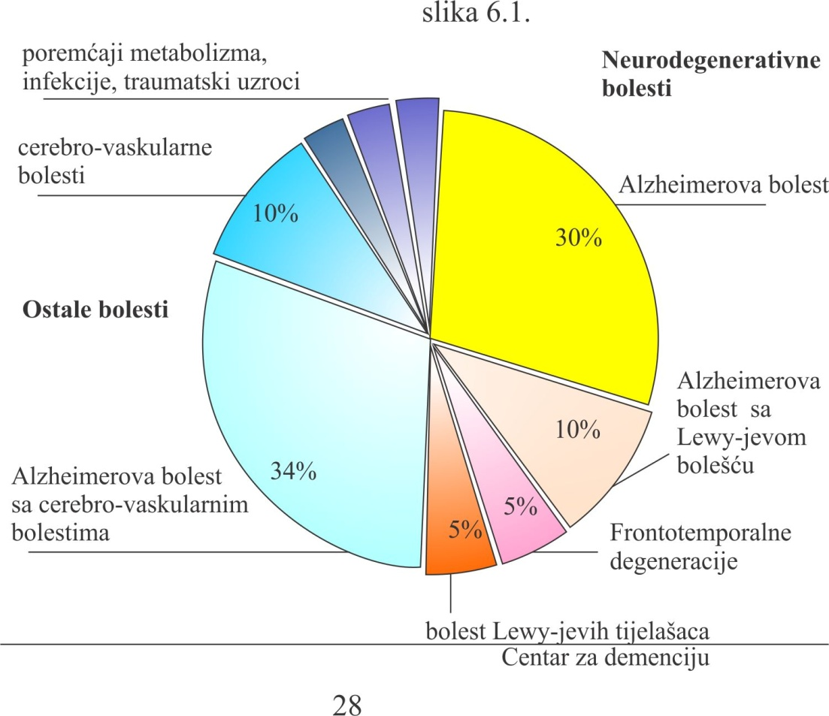

Važno je razumjeti da se potrebe OsD mijenjaju starenjem (obzirom da demencije uzrokovane neurodegenerativnim oboljenjima mogu trajati do 20 godina od pojave simptoma), pogoršanjem stanja usljed drugih hroničnih bolesti, te promjenama usljed napredovanja demencije.

**Stoga ciljeve post-dijagnostičke podrške u demenciji možemo definisati kao kontinuirano jačanje unutrašnjih kapaciteta OsD i podizanja funkcionalnih sposobnosti OsD kako bi olakšano savladale izazove sa kojima se susreću, tok bolesti usporio, a terminalna faza se odložila produžavajući nezavistan boravak kod kuće i u zajednici.**

Slika 18. – WHO; World Report on Aging and Health; Tri uobičajena perioda unutrašnjeg kapaciteta u starijoj dobi

Izgradnja i održavanje kapaciteta OsD te njene otpornosti

Povratiti, zaustaviti ili usporiti gubitak individualnih kapaciteta OsD

Nadoknaditi gubitak individualnih kapaciteta OsD

Stabilan kapacitet

Opadanje kapaciteta

Značajan gubitak kapaciteta

Može se zaključiti da se post-dijagnostička podrška zasniva na ne-farmakološkom i inter-profesionalnom terapeutskom pristupu liječenja OsD uz multi-disciplinarno medicinsko praćenje somatskog stanja. Da bi se ovaj pristup mogao realizirati nužno je uraditi sljedeće:

* OsD odmah po dobivanju dijagnoze nekog tipa demencije treba ostvariti status osobe sa invaliditetom, te će se u ovisnosti od stanja oboljele osobe nadležni organ utvrđivati stepen invaliditeta, a sve u cilju lakšeg ostvarivanja određenih prava.
* OsD obezbijediti status korisnika dugotrajne njege kako bi OsD svu potrebnu zdravstvenu i socijalnu podršku dobila u svojoj okolini, uključujući se u lokalnu mrežu kroz koju može zadovoljiti svoje potrebe i tako maksimalno produžiti boravak kod svoje kuće. Po dobivanju statusa korisnika dugotrajne njege, OsD, staratelj ili porodica iste se mogu obratiti nadležnoj službi centra za socijalni rad kako bi se upoznali sa svim dostupnim uslugama, pravima i mogućnostima, kao i obavijestiti koordinatora palijativne njege kako bi se uspostavila koordinacija usluga, potreba i same podrške.
* OsD obezbijediti pristup palijativnoj njezi u demenciji što u stvari znači ne-farmakološki inter-profesionalni terapeutski pristup upravljan od strane koordinatora palijativne njege u demenciji koji treba razviti prilagođenu i individualno usmjerenu njegu prema OsD.
* Koordinatorima palijativne njege u demenciji omogućiti da neophodne terapije za OsD razvijaju, a usluge naručuju po principima integrirane zaštite. To u praksi treba da znači da koordinator može OsD uputiti na određenu terapiju, pratiti tok realizacije terapije i kroz izvještaj pružaoca usluge kontrolisati uspješnost bilo koje usluge koju koristi OsD bez razlike da li ona pripada zdravstvenoj ili socijalnoj zaštiti.
* O uspješnosti provedenih aktivnosti koordinator treba da vodi jedinstvenu evidenciju dostupnu primarnoj zdravstvenoj zaštiti i nadležnom ljekaru porodične medicine koji vodi medicinski karton OsD.
* Koordinator palijativne njege treba dostavljati periodične izvještaje o realiziranim i planiranim aktivnostima za svaku OsD nadležnom centru za socijalni rad kako bi se vodila evidencija realiziranih usluga i mogle planirati potrebe za naredni period.

Nadležni centri i ustanove se trebaju ovlastiti za razvijanje programa podrške porodici. Suštinski porodica nosi većinu tereta njege OsD. Dobro razvijenim i implementiranim programom post-dijagnostičke podrške OsD se produžava boravak kod kuće. Cijelo vrijeme bolesti porodica je izložena emocionalnom pritisku, izazovima njege te finansijskom pritisku što doprinosi pogoršanju zdravstvenog stanja članova porodice i njihovom izgaranju. Stoga je neophodno uključiti članove porodice u određene programe olakšavanja tereta njege i predaha. Kantonalni centar za socijalni rad treba voditi evidenciju njegovatelja ili porodica OsD koji su dobili status korisnika dugotrajne njege. Centar treba izvršiti procjenu potreba i mogućnosti porodice/njegovatelja. Procijenjene potrebe socijalni radnik treba artikulisati u zahtjeve usklađene sa dostupnim uslugama. O planiranim i implementiranim aktivnostima prema porodici/njegovateljima treba dostaviti izvještaj koordinatoru palijativne njege.

Prilikom procjene mogućnosti i stanja porodice nadležni centar za socijalni rad treba analizirati i uvjete u kojima OsD živi te analizirati potrebu za prilagođavanjem životnog prostora koji treba biti u skladu sa funkcionalnim promjenama OsD.

Nerazumijevanje i nepoznavanje demencije od strane porodice doprinosi bržem napredovanju demencije kod OsD. Dodatno, ukoliko njegovatelj nema neophodne vještine za njegovanje OsD, stanje OsD će se ubrzano pogoršavati i bit će teško upravljati tokom bolesti. Prilikom procjene porodice/njegovatelja OsD socijalni radnik nadležnog centra za socijalni rad treba razumjeti da njega u kući ima krucijalnu ulogu u upravljanju tokom demencije čime se utječe na ishode poduzetih aktivnosti te je stoga nužno:

1. OsD, u okviru mogućnosti, edukovati o demenciji kako bi razumjela sa čime se susreće i kako će se boriti;
2. Porodicu edukovati kako bi razumjela demenciju i na najbolji način mogla podržati svoga člana pogođenog demencijom.

Neformalni njegovatelji se moraju educirati o njezi OsD a svoje znanje moraju potvrditi kroz odgovarajući certifikat. Obzirom da neformalni njegovatelji provode najviše vremena sa OsD te da njihova spremnost, znanje i vještine bitno utječu na tok bolesti i stanje OsD oni moraju biti jaka karika koja može odgovoriti zahtjevima. Pasivna i nestručna njega njegovatelja je često uzrok:

1. povećanog korištenja psiho-farmaka što dodatno pogoršava cjelokupnu zdravstvenu sliku OsD;
2. ubrzanom toku napredovanja demencije;
3. kraćeg toka demencije što značajno umanjuje kvalitet života OsD;
4. anulira sve pozitivne poduzete mjere sistema čime se poskupljuje njega OsD.

Stoga može biti vrlo korisna strateška saradnja Kantonalnog centra za socijalni rad i Koordinatora palijativne njege sa udruženjima, ustanovama i drugim organizacijama koji se u okviru svoje djelatnosti bave izazovima demencije u užem i širem segmentu.

Sve više starijih osoba pa time i OsD živi samo. To predstavlja poseban izazov za implementaciju kako palijativne njege tako i dugotrajne zaštite. OsD je vrlo često izložena različitim pritiscima, manipulacijama iz okoline, zlostavljanju i nasilju koje je najčešće nevidljivo i dobro umotano u veo „dobrih namjera“. Stoga je vrlo teško napraviti pravilnu procjenu učinkovitosti dostavljenih usluga. Socijalni radnik i Koordinator palijativne njege trebaju obezbijediti zaštićeni kanal komunikacije koja će voditi usklađenim aktivnostima u korist OsD. Te aktivnosti će biti usmjerene na prikupljanje podataka o:

* uslovima u kojima OsD živi;
* kvaliteti dostavljene njege u kući;
* statusu ostvarenih prava.

Gore navedeno će im omogućiti artikulisanje stvarnih potreba OsD rasterećenih od uticaja okoline OsD. U tom cilju je moguće poslužiti se informacijama pratećih službi poput patronažne službe koja prilikom posjete OsD treba sastaviti zapisnik o posjeti. Zapisnik o posjeti OsD treba obuhvatiti set pitanja koja se trebaju moći jednostavno evaluirati i vrednovati. Na osnovu toga se može ostvariti uvid i analiza provedenih mjera sa ishodima. Iz toga je lako procijeniti okruženje OsD i eventualno donijeti određene mjere zaštite za OsD u okviru nadležnosti Kantonalnog centra za socijalni rad.

Progresijom demencije OsD gubi svoje unutrašnje sposobnosti i postaje minimalno funkcionalna. U kućnim uslovima je vrlo teško odgovoriti njenim zahtjevima za kvalitetnom njegom koja sada predstavlja ne samo njegovateljski već i zdravstveni izazov. Tada je najbolji izbor smještaj u gerontološku ustanovu. Ključan je momenat kada se daje preporuka za smještaj u gerontološku ustanovu. Obzirom da OsD u tom stadijumu nije u mogućnosti donijeti odluku koja je u njenom najboljem interesu, te da proces oduzimanja radne sposobnosti predugo traje, a svrsishodnost je upitna, nužno je da sve uključene strane imaju identičan stav. Uključene strane su:

* porodica OsD ili nadležni skrbnik;
* Koordinator palijativne njege;
* Nadležni centar za socijalni rad.

Identičan stav znači pozitivno mišljenje o neophodnosti institucionalizacije OsD u njezinom najboljem interesu jer su sve mogućnosti dugotrajne zaštite iscrpljene a palijativna njega treba ustupiti mjesto „njezi na kraju života“.

Izvještaji govore da hospitalizovane OsD u prosjeku imaju 8 dijagnoza hroničnih oboljenja od čega je 24% njih imalo dijabetes. Tokom hospitalizacije OsD su prosječno imale 3 specijalistička zahvata.

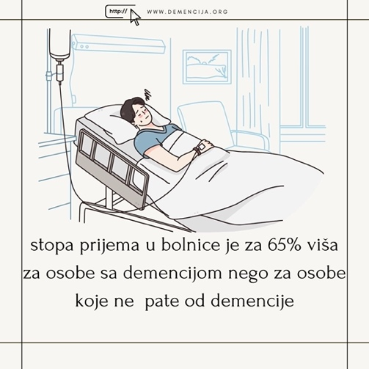 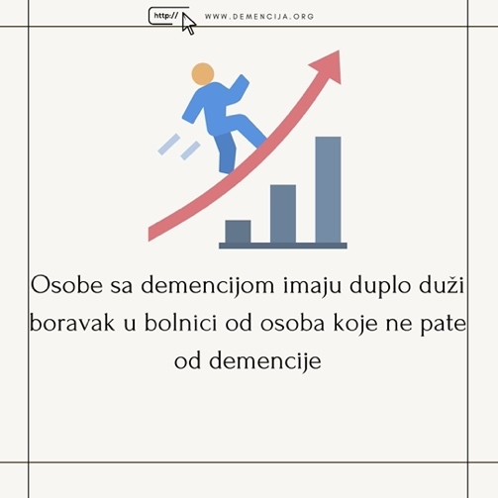 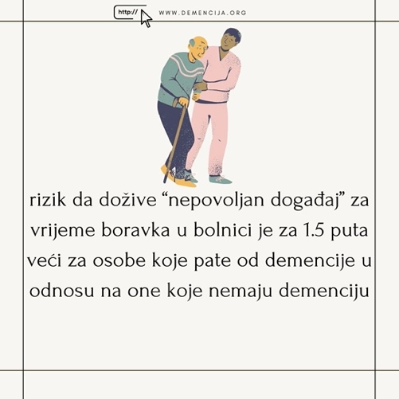 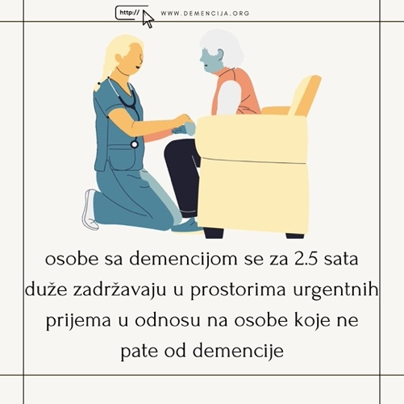

Slika 19 – demencija u bolnici

Hospitalizacija, vrlo često, ostavlja dugotrajne tragove na OsD. Stoga je uvijek neophodno dobro procijeniti korist i posljedice hospitalizacije.

U tom kontekstu je nužno:

* Edukovati bolničko osoblje;
* Bolničke prostore kreirati u skladu sa principima „Dementia Friendly“;
* Obezbijediti komunikaciju OsD sa porodicom.

**5. OLAKŠAVANJE PORODICI I NJEGOVATELJIMA**

Trajanje demencija je u zavisnosti od bolesti koja je uzrokuje.

Slika 19 – izazovi: valjanost dijagnoza i prognoza

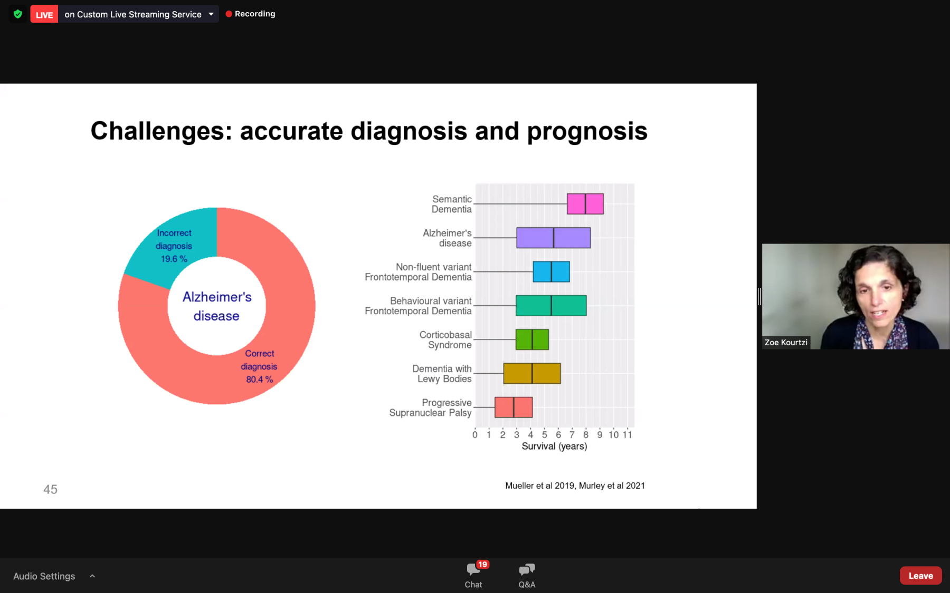

Na putovanju od pojave prvih simptoma preko dijagnosticiranja demencije, post-dijagnostičke podrške tokom napredovanja demencije, pa sve do smrti porodica OsD je uključena i od nje zavisi dužina i izgled tog putovanja. Sve uključene strane imaju velika očekivanja od porodice. Stoga je podrška i pomoć porodici/njegovatelju jednako bitna kao i samoj OsD da bi porodica mogla odgovoriti očekivanjima. Njoj je nužna pomoć i podrška iz zdravstvenog i socijalnog sistema poput:

* finansijskih subvencija za pomoć u njegovanju pri čemu se misli na: pomoć kod prilagođavanja životnog okruženja, naknade za njegu druge osobe uz mogućnost da se njega supružnika ili roditelja obavlja kao radni angažman kao rješenje razvijeno za roditelja koji njeguje bolesno dijete, nabavku pomagala i drugo;
* usluge pomoći kod kuće: dostavljanje hrane i lijekova, pomoć u kućnim poslovima, pratnja u kupovini, odlasku na preglede ili u centre gdje se pruža neka od razvijenih usluga post-dijagnostičke podrške;
* edukacije, treninga i certificiranja za njegu OsD;
* psihološke pomoći radi rasterećenja od stresa nagomilanog 24-satnom njegom;
* socijalizacije njegovatelja – programi koji su targetirani da u svoje aktivnosti prihvate njegovatelje radi njihove socijalizacije;
* predah od njege – pomoć kod povremenog smještaja OsD u instituciju radi odmora, stabilizacije i oporavka porodice od kontinuirane njege;
* subvencija troškova kod smještaja OsD u gerontološku ustanovu.

1. **RAZVOJ ZDRAVSTVENO-SOCIJALNIH USLUGA PREMA OsD**

Kapaciteti pružanja usluga za OsD, porodice i njegovatelje će biti više nego nedovoljni u Kantonu Sarajevo zaživljavanjem cjelokupnog sistema njege OsD

U vezi sa prethodno navedenim, nužno je da nadležna ministarstva naprave plan razvoja zdravstvenih i socijalnih usluga za OsD te definišu uslove pod kojima se te usluge mogu pružati. Usluge se moraju raširiti, pružaoci usluga stimulisati u okviru raspoloživih finansijskih i pravnih mogućnosti. Nadležna ministarstva trebaju biti motivatori, ali i strogi nadzor pružene usluge. U tu svrhu treba uvesti Certifikaciju po propisanim Standardima.

Njega se može posmatrati kroz:

* 1. Postavku pružene njege:
* Kod kuće;
* U dnevnim centrima;
* Pomoć u stanovanju;
* Ustanovama dugotrajne zaštite.
  1. Plaćenu, formalnu njegu koju pružaju:
* Lični njegovatelji;
* Pružatelji zdravstvene njege;
* Pružatelji socijalne njege;
* Zdravstveni radnici u zajednici.
  1. Neplaćenu, dobrovoljnu, volontersku:
* Partneri;
* Članovi porodice;
* Prijatelji;
* Komšije;
* Volonteri.

Njega OsD je kompleksna i zahtijeva obučeno i trenirano osoblje. Njega iz stavki 6.1., 6.2., i 6.3. bi se trebala pružati:

* U odgovarajućim prostorima koji su prilagođeni standardima njege za OsD, zahtjevima, potrebama i svakako u skladu sa željama OsD;
* Uz upotrebu alata koji će olakšati aktivnosti i doprinijeti boljem ishodu;
* Od strane edukovanog osoblja:

1. Ukoliko se radi o plaćenoj njezi: osoblje certificirano za pružanje njege OsD po individualno razvijenim programima podrške,
2. Ukoliko se radi o neplaćenoj njezi: edukovanog u skladu sa osnovama pružanja njege OsD.

* Od strane pravnog lica pružatelja usluge koji zadovoljava sve zahtjeve za pružanje njege OsD, a odnose se na: prostor, posjedovanje alata i edukovanog osoblja.

Nadzor kvalitete i obima pružene njege kao i nadzor nad pružaocem usluge njege je neophodan.

* Nadzor kvalitete i obima pružene njege OsD vrše koordinator palijativne njege OsD i nadležni socijalni radnik koji vodi predmet OsD.
* Nadzor nad radom pružaoca usluge je neophodan i treba biti obavezan.
* Njega bez razlike gdje se odvija (6.1.) mora zadovoljavati barem osnovne standarde u pogledu prostora, njegove opremljenosti i bezbjednosti. Niti njega kod kuće ne abolira porodicu, skrbnika ili sistem od primjene normi nego upravo obavezuje da se učini sve kako bi prostor vlastitog doma bio prilagođen potrebama OsD, a njegovatelju omogućio punu implementaciju svih njegovateljskih aktivnosti.
* Pružalac formalne njege (6.2.) mora biti osoba koja je dodatno edukovana za njegu OsD i posjeduje certifikat o tome.
* Pružalac neformalne njege (6.3.) mora proći kroz osnovnu edukaciju o demenciji i potrebama OsD i o tome imati relevantnu potvrdu.
* Njegovatelj iz stavke 6.2. ili 6.3. mora biti u stanju da odgovori zadatku koji obavlja jer je to u interesu svih uključenih strana OsD, porodice, društva i nadležnih fondova.
* Svi pružaoci usluga nosioci Certifikata o ispunjavanju zahtjeva za pružanje njege OsD bilo da su fizičke ili pravne osobe trebaju periodično obnavljati svoj Certifikat u skladu sa zahtjevima standarda koji je izradilo Ministarstvo zdravstva Kantona Sarajevo i Ministarstvo za rad, socijalnu politiku, raseljena lica i izbjeglice Kantona Sarajevo.
* Izvještaj o kvaliteti i obimu pružene njege mora biti sačinjen u formi koja odražava mjerljivost.

**Važno je razumjeti da od kvalitete pružene usluge ovisi stanje OsD i progresija bolesti što direktno utiče na cijenu koštanja njege, te se stoga ovom pitanju mora pristupati profesionalno i odgovorno.**

1. **PRAĆENJE IMPLEMENTACIJE STRATEGIJE I KOORDINACIJA**

Iskustva država koje su usvojile slične strategije govore o naglom zamahu različitih inicijativa vezanih za demenciju. Međutim, izvještaji govore da su mnoge inicijative bile same sebi cilj bez ikakvih pozitivnih utjecaja na oblast u kojoj su djelovale. Također, primjećeno je mnogo inicijativa usmjerenih na određeni problem dok vrlo malo inicijativa usmjerenih na izazove koji bi imali veći i dugotrajniji efekat. Stoga je nužno:

* Odrediti prioritetne oblasti djelovanja kroz akcioni plan;
* Odrediti visinu godišnjeg iznosa finansiranja po oblastima djelovanja;
* Uspostaviti jedinstvenu evidenciju projekata odobrenih za su**/**finansiranje;
* Redovno na nivou godine „Tijelo za koordinaciju implementacije Strategije“ treba analizirati realizirane projekte i izvršene usluge te dostaviti nadležnim ministarstvima mišljenje i prijedlog za naredni period;
* Veoma je važno voditi evidenciju i analizirati rad svih pružatelja usluga gdje se trebaju uključiti pružatelji javnih usluga kao i onih nastalih iz privatnih inicijativa. Evidenciju vode Ministarstva koja finansiraju odobrene projekte ili usluge, a izvještaje trebaju dostaviti „Tijelu za koordinaciju implementacije Strategije“.

1. **ZAŠTITA OsD**

Svi izvještaji govore da su OsD:

1. Predmet finansijskih i materijalnih predatora:
2. osoba koje su u rodbinskoj vezi sa OsD;
3. osoba koje su neformalni njegovatelji OsD;
4. potpunih stranaca koji su OsD detektovali kao žrtvu;
5. finansijskih ustanova;
6. drugih ustanova.
7. Predmet porodičnog nasilja kroz:
8. zanemarivanje;
9. zlostavljanje;
10. napuštanje.
11. Predmet nasilja u ustanovama:
12. staračkim domovima;
13. gerontološkim ustanovama;
14. bolnicama;
15. ambulantama, poliklinikama, domovima zdravlja.
16. Nasilja sistema:
17. općinskih, kantonalnih, entitetskih službi;
18. sigurnosnih službi (policije).

Navedena nasilja predstavljaju nevidljivo nasilje koje prolazi ispod radara sistema i bez ikakvih sankcija prema nasilnicima. U pravilu, iako je javnost svjesna problema okreće glavu i ne želi se baviti problemom, što nasilje uvećava i čini ga sveprisutnim. Pored nevidljivog nasilja prisutno je i:

1. Vidljivo nasilje:
2. fizičko;
3. seksualno.

Tema nasilja nad OsD je razmatrana i u okviru iCoDem/24 (Međunarodni Kongres o Demenciji) gdje je donesen i sljedeći zaključak:

* prepoznati OsD kao posebnu osjetljivu kategoriju društva koja je nevidljiva i nezaštićena, čija su ljudska prava ugrožena i narušena;
* OsD definisati kao ranjivu skupinu društva i moguću žrtvu kojoj je ugroženo dostojanstvo i ljudska prava, koja je izložena različitim oblicima nevidljivog nasilja;
* OsD prepoznati kao osobe koje su izložene riziku da trpe vidljivo nasilje u obliku seksualnog i fizičkog nasilja kao i torture nad njima;
* razviti sistem zaštite OsD od predatora koji će podrazumijevati sankcionisanje i kažnjavanje odgovornih osoba.

U zaključku se daju i preporuke:

* razviti različite multisektorske mjere zaštite prava OsD prilikom kretanja kroz sistem javne uprave. Multisektorska zaštita treba uključivati: zdravstvo, socijalnu zaštitu, sigurnost, pravdu i upravu, obrazovanje, saobraćaj, komunalnu privredu, infrastrukturu, finansije;
* usvojiti “Plan reagovanja prilikom prijave izgubljene OsD” koji će definisati policijske i istražne procedure, skraćene rokove odpočinjanja potrage i definisanje odgovornosti;
* usvojiti kazneni postupak za odgovorne za njegu OsD ukoliko dođe do njihovog udaljavanja i nepovoljnog ishoda;
* redefinisati postupak „oduzimanja radne sposobnosti“;
* instituciju „testamenta koji je u vezi osoba sa demencijom“ uskladiti evropskoj pravnoj stečevini;
* redefinisati „ugovor o poklonu“ i „ugovor o doživotnom izdržavanju“ koji se trebaju uskladiti sa Evropskom pravnom stečevinom;
* izraditi regulativu koja će obavezati finansijske kuće da prilagode svoje pravilnike o poslovanju u cilju sprečavanja zloupotreba čiji je cilj prevara ili iskorištavanje OsD.

Ove preporuke treba posmatrati kao strateške zadatke nadležnih ministarstava čijim ostvarenjem bi se poboljšalo stanje u ovoj oblasti i riješile mnoge situacije nastale izostankom regulative usklađene sa evropskim stečevinama, a koje štite OsD i njena prava. Ovim propisima bi se zaštitila i porodica.

1. **SENZIBILIZIRANJA DRUŠTVA**

Podizanje svijesti društva o demenciji je ključ destigmatizacije, razbijanja predrasuda, razumijevanja demencije i razvoja empatije prema demenciji. Empatično društvo je cilj svih napora u borbi sa izazovom koji demencija jeste za cjelokupno društvo. SZO je u tom smislu razvila dokument „Towards a dementia inclusive society – WHO toolkit for dementia - friendly initiatives“ koji daje alate kroz primjere dobre prakse razvoja empatičnih društava.

Jedno od udruženja koje se bavi problemima i izazovima demencija i to Alzheimer Udruženje AiR vođeno navedenim dokumentom uspostavilo je kampanju „BH društvo Prijatelj Demencije“ koje koristi haštagove #PrijateljDemencije #MrežaMemoriTačaka #MemoriTačka. Projekat je trenutno aktivan, uključuje i ohrabruje cjelokupno društvo kao što su javne ustanove i uprava, privredna društva, ustanove kao i fizička lica da se priključe inicijativi, te sve zainteresovane motivira na različite načine da osmisle svoj način na koji će doprinijeti promjeni društva u društvo svjesno izazova demencije i razviju aktivnosti kojima će olakšati OsD: život, kretanje i djelovanje u društvu.

Starije osobe sljedeće stvari identifikuju kao važne za njih:

* Imati ulogu ili identitet;
* Moći graditi međusobne odnose sa drugima;
* Imati mogućnost uživati;
* Imati autonomiju;
* Biti siguran u sigurnom okruženju;
* Imati potencijal za lični rast i razvoj.

Navedena prava su i u fokusu UN Konvencije o ljudskim pravima osoba sa invaliditetom.

Bosna i Hercegovina, uključujući Kanton Sarajevo, ostaje bez srednje starosne generacije (25-44) koja u svakom društvu predstavlja osnovnu radnu snagu, kao i bez medicinskog osoblja koje može brinuti za starije osobe i OsD. Također, Bosna i Hercegovina kao potpisnik različitih inicijativa se obavezala da će raditi na deinstitucionalizaciji i uspostavi novog sistema socijalne zaštite različitih grupa. Uz to deinstitucionalizacija nije samo obaveza nego i logično rješenje u situaciji kada društvo ima: veliki broj starijih osoba produženog životnog vijeka, veliki broj OsD i ostalih grupa sa neurodegenerativnim, psiho-organskim i duševnim smetnjama kao i odraslih osoba sa poremećajima u intelektualnom razvoju.

U tom kontekstu je nužno cjelokupno društvo sa svim svojim resursima motivirati i ohrabriti da prihvate OsD i uključe ih u društvo kreirajući sredinu koja zadovoljava gore navedene potrebe starijih osoba, OsD i osoba sa invaliditetom.

Stoga nadležna ministarstva (zdravstva, socijalne politike, obrazovanja, privrede, infrastrukture, okoline i dr.) trebaju u okviru raspoloživih finansijskih i pravnih mogućnosti planirati finansiranje projekata koji će demenciju načiniti vidljivom kako bi se gradilo empatično društvo.

Također, općinske službe trebaju njegovati i jačati lokalne aktivnosti koje će senzibilizirati njihove zajednice. Općinske službe imaju alate da razviju konkretne aktivnosti koje će dospjeti do OsD, njihovih porodica i njegovatelja. U tom smislu se trebaju u godišnjim budžetima predvidjeti sredstva kojima će se finansirati implementacija projekata koji demenciju čine vidljivom i senzibiliziraju lokalnu zajednicu.

1. **ISTRAŽIVANJA U OBLASTI DEMENCIJE**

Istraživanja u oblasti demencije su vrlo značajna i nisu vezana samo za medicinsko istraživanje.

Obzirom da BH društvo ima značajan broj osoba oboljelih od demencije, te sa obzirom na nepovoljne demografske faktore i aktuelne migracije radne snage nužno je provoditi najrazličitija istraživanja koja će pomoći da se dobije realna slika broja OsD i artikulišu njihove nezadovoljene potrebe. Podrška istraživačkim projektima će pomoći zainteresiranim licima iz svih sektora da izrade rješenja koja mogu zadovoljiti nezadovoljene potrebe OsD, porodica i njegovatelja, te da na tom osnovu implementiraju pilot projekte koji mogu biti zasnovani i na prenosu znanja i dostignuća. Podrškom istraživanjima će se sigurno pronaći i vlastita rješenja koja se mogu ne samo implementirati u Kantonu Sarajevo, nego i ponuditi međunarodnim partnerima.

Istraživanja uvijek vezuju fondove EU i otvaraju vrata saradnji što može pozitivno utjecati i biti motivirajuće za mlade osobe i različite istraživače koji istraživanja u oblasti demencije mogu pokretati u Kantonu Sarajevo i tako privući kapital.

Stoga je od esencijalne važnosti da nadležna ministarstva iz oblasti zdravstva, socijalne politike, obrazovanja, urbanizma i građenja, privrede, infrastrukture, kulture i sporta jasno kreiraju stavke u godišnjim budžetima koje se isključivo odnose na izradu prijedloga rješenja kojima se pomaže da društvo savlada izazov demencije i starenja, te poboljša stanje u oblasti demencije sa svih aspekata.

Donošenjem ove Strategije Vlada Kantona Sarajevo čini prvi formalni korak sa ciljem poboljšanja stanja u oblasti demencije.

1. **RAZVOJ OPERATIVNIH PLANOVA ZAŠTITE OsD**

Obzirom da su OsD osjetljiva grupa društva Kantona Sarajevo koja nema alate i mogućnosti da zaštiti sebe, svoja prava i interese, obaveza društva je da izgradi rješenja kojima će društvo štititi OsD, njihove porodice i njegovatelje.

Pandemija Covid-19 je pokazala nedostatke zdravstvene i socijalne zaštite a posebno katastrofalni izvještaji se odnose na starije osobe i OsD. Po tim izvještajima:

* Svaka treća osoba čija je smrt uzrokovana Covid-19 infekcijom je patila od demencije (Australijski Institut za zdravstvo i socijalnu zaštitu);
* Zatvaranje je uzrokovalo značajna pogoršanja kognitivnih sposobnosti kod OsD kod kojih je povećalo teškoće sa koncentracijom, gubitak memorije i agitaciju (Alzheimer's Society UK);
* OsD smještene u različite institucije za njegu su imale mnogo manje kontakata sa svojim porodicama od svojih vršnjaka;
* Tokom perioda zatvaranja mnoge OsD su umrle bez posljednjeg kontakta sa svojom porodicom.

Slika 20 – uticaj COVID-19 na OsD kroz pojačavanje simptoma

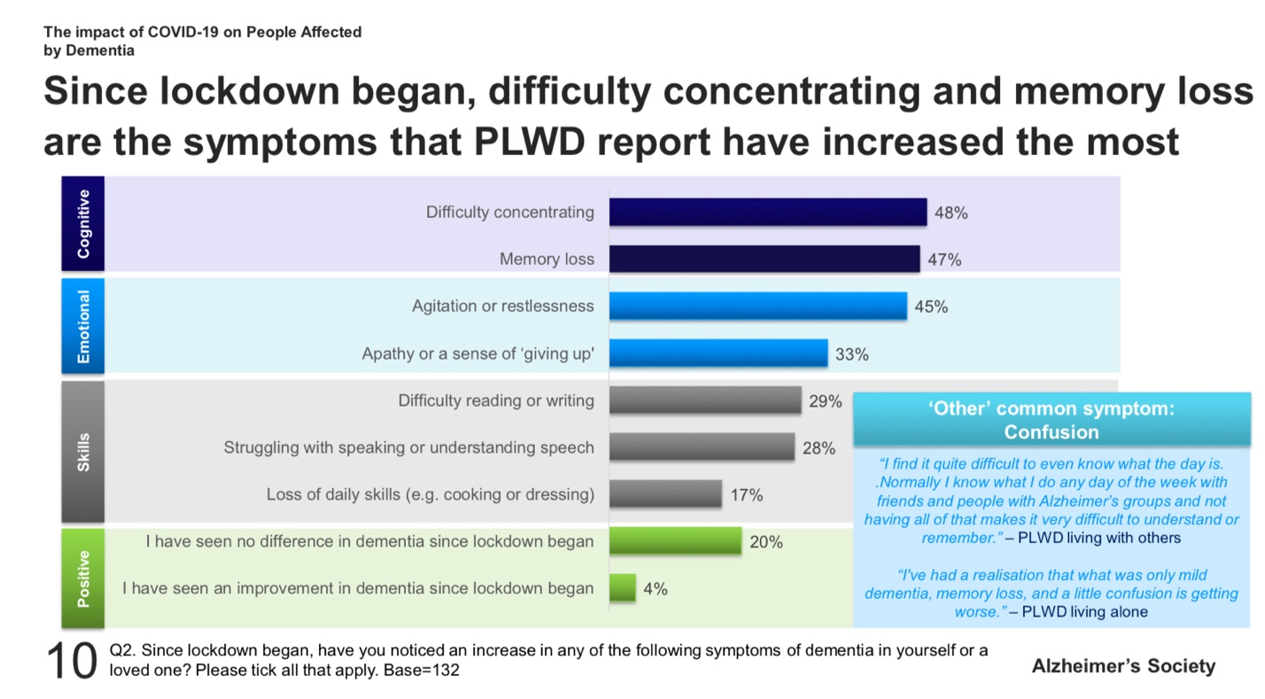

U Kantonu Sarajevo kao i u cijeloj Bosni i Hercegovini nisu vođene slične statistike o strukturi umrlih u periodu pandemije Covid-19. Također, ne postoji niti jedna istraživačka studija koja je istraživala podatke o:

* Smrtnosti OsD i njihovom učešću u ukupnoj smrtnosti uzrokovanom infekcijom Covid-19;
* Detekciji i dijagnosticiranju Covid-19 kod OsD koje žive same ili sa partnerom;
* Uspješnosti implementacije Covid-19 zaštitnih mjera kod OsD a posmatrano kod kuće, u vanjskom prostoru, za vrijeme boravka u javnom prostoru;
* Aktivnostima prevencije pogoršanja stanja kod OsD koje žive same ili sa partnerom;
* Provedenim aktivnostima bolničke zaštite i uspješnosti tih aktivnosti kada se posmatra OsD;
* Uslovima života OsD u toku pandemije i porodica sa demencijom pogođenim članom i ishodima;
* Uspješnost zaštitnih mjera i zatvaranja na OsD koje žive same, sa partnerom ili u porodici;
* Posljedice pandemije na zdravlje OsD, njihovih partnera i porodica;
* Stanju nakon vakcinacije.

Kanton Sarajevo treba u razumnom vremenskom periodu izvršiti analizu globalnih izvještaja koji se odnose na propuste provednih mjera zaštite u pandemiji Covid-19, a kako bi se izradili planovi zaštite OsD i starijih osoba u uslovima nove pandemije, ratnog stanja, stanja prirodne nesreće i drugog.

Planovi zaštite trebaju biti praktični, u skladu sa sistemom zdravstvene i socijalne zaštite, postojećom ponudom i mogućnostima sistema. Ujedno planovi trebaju biti rasterećeni diskriminacije po godinama starosti ili zdravstvenom stanju ciljane populacije. Planovi zaštite OsD trebaju biti zasnovani na naučnim, modernim i praktičnim rješenjima koja će obuhvatiti OsD, njihove porodice i njegovatelje.

Planovi zaštite OsD u slučaju epidemije, stanja prirodne nesreće, ratnih dejstava trebaju obuhvatiti vođenje evidencije podataka prikazanih na način da se mogu analizirati i mjeriti učinkovitosti i ishodi, ali i raditi usporedbe sa sličnim evidencijama u regionu, EU ali i na globalnom planu.

1. **USPOSTAVLJANJE REGISTARA**

Uspostava registara oboljelih osoba od bolesti koje donose demenciju je veoma važno pitanje. U Bosni i Hercegovini se ne vodi ovakav registar, a uvažavajući činjenicu da se povećava broj oboljelih od demencije, uspostavljanje ovakvoga registra se nameće kao potreba uvažavajući kompleksnost ovog javno zdravstvenoga problema.

Uspostava jedinstvenog registra svih oboljelih od bolesti koje nose demenciju je nužna kako bi se što efikasnije izborili sa izazovom demencije, a naročito u svjetlu demografije i migracija jer kompleksnost demencije traži uključenje cijelog društva što je ranije u tekstu Strategije opisano.

Registri će se pokazati kao veoma važni resursi na osnovu kojih će BiH moći aplicirati za sredstva EU.

Prema podacima Federalnog zavoda za statistiku broj umrlih stanovnika Kantona Sarajevo registrovanih u 2022. godini, iznosi 4.839, tačnije vrijednost stope mortaliteta u 2022. godini na području Kantona Sarajevo iznosi 11,53‰.

***Mortalitet stanovništva Kantona Sarajevo u posljednjih pet godina ima vrijednost stope općeg mortaliteta iznad 9,00‰, što predstavlja srednje povišenu stopu općeg mortaliteta.***

Vodeći uzroci smrti u ukupnom stanovništvu Kantona Sarajevo u 2022. godini prema grupama oboljenja u MKB 10 (Međunarodna klasifikacija bolesti i srodnih zdravstvenih problema, 10 revizija) su bili:

1. Oboljenja cirkulatornog sistema I00-I99 (2.071 umrlih ili 42,80% svih umrlih);
2. Maligne neoplazme C00-C97 (1.141 umrlih ili 23,58% svih umrlih);
3. Endokrina i metabolička oboljenja sa poremećajima u ishrani E00-E90 (321 umrlih ili 6,63% svih umrlih);
4. Oboljenja respiratornog sistema J00-J99 (179 umrlih ili 3,70% svih umrlih);
5. Bolesti probavnog sistema K00-K93 (109 umrlih ili 2,25% svih umrlih).

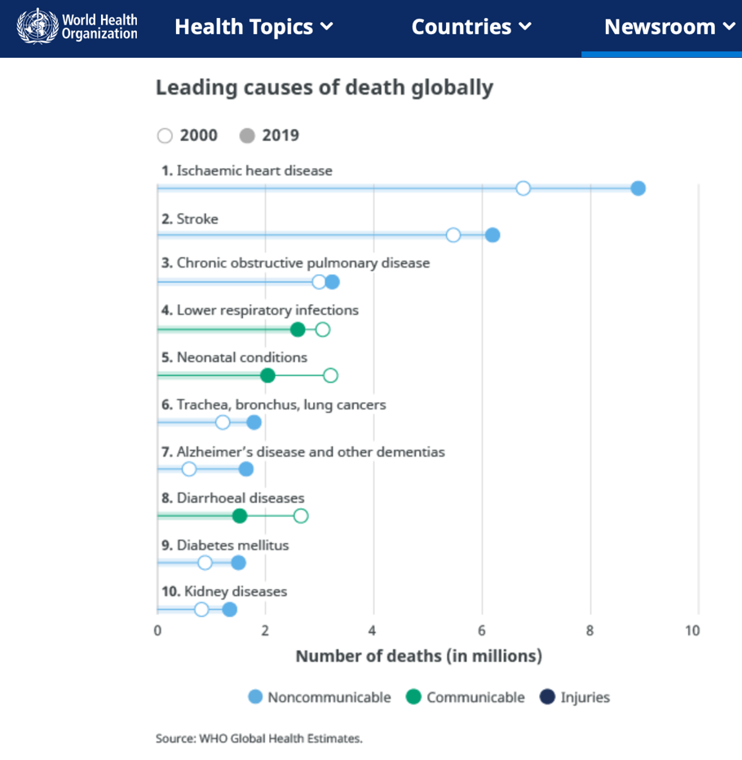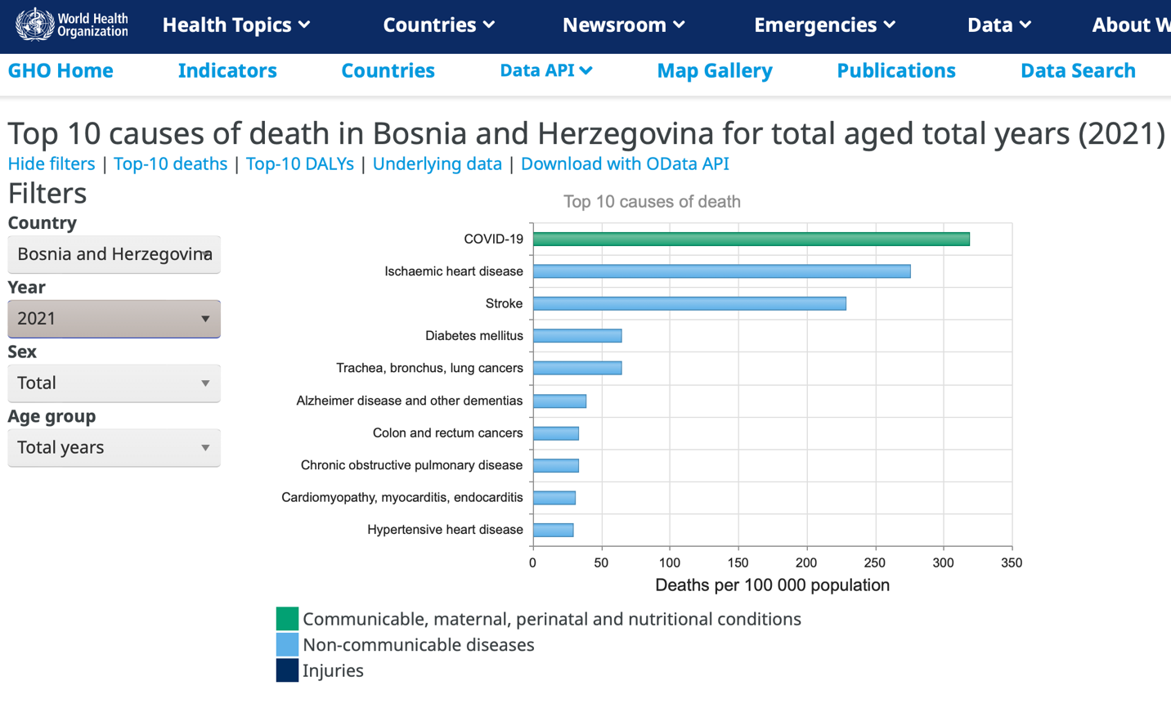

Slika 22 – 10 vodećih uzroka smrti u BiH 2021.

Slika 21 – vodeći uzroci smrtnosti u svijetu

Izvještaji SZO govore da je demencija 3. vodeći uzrok smrtnosti u EU, globalno 7. a u Kantonu Sarajevo 5.

Očigledno je da postoje različiti izvještaji o uzrocima smrti te da demencija nije općeprihvaćena kao uzrok smrti. Naime, totalno je pogrešno mišljenje da se od „demencije ne umire“, a čak 64% medicinskog osoblja demenciju ne smatra sindromom nego posljedicom normalnog procesa starenja.

U opravdanje tvrdnji da demencija jeste uzrok smrti treba znati da demencija nastaje usljed skoro 200 bolesti od kojih su mnoge direktno smrtonosne.

Mozak nije odgovoran samo za misli, memoriju ili razumijevanje. Mozak je odgovoran za neke esencijalne tjelesne funkcije poput sna, ravnoteže, kretanja, kontrole sfinktera, uzimanja hrane i vode, disanja, protoka krvi, kašlja, imuniteta i dr.

Stoga osobe koje pate od Alzheimerove bolesti ili vaskularne demencije kao najčešćih uzročnika demencije umiru usljed upale pluća, dehidracije, nedovoljnog unosa hrane, teških urinarnih infekcija, virusnih infekcija, padova, komplikacija hroničnih bolesti uzrokovanih Alzheimerovom demencijom ili vaskularnom demencijom (Kučuk O.; Demencija-kako dalje; 2015.).

Ukoliko javno zdravstveni i socijalni sistem žele imati uvid o uspjehu ove Strategije onda je nužno dati instrukciju svim mrtvozornicima u Kantonu Sarajevo da se demencija upisuje kao uzročnik smrti, a ne samo kao jedna od dijagnoza koju je umrla osoba imala u svom zdravstvenom kartonu odnosno da ukoliko je osoba umrla usljed teške infekcije mrtvozornik treba provjeriti da li je bolovala od nekog tipa demencije pa ukoliko jeste onda demenciju navesti kao uzročnik smrti.

1. **PROGRAMI EDUKACIJE**

Provoditi programe edukacije i treninga za sve one koji su uključeni u pitanje njege OsD poput: porodice, njegovatelja – formalnih i neformalnih, medicinskih radnika, različitih terapeuta, farmaceuta i dr. ili obavljaju zadatke iz oblasti javne uprave. Educirati je nužno i širu javnost poput djece i mladih kako bi shvatili problem izazova demencije u porodici ili zajednici i razvili empatiju prema OsD.

„U snazi je moć!“ je poslovica razvijenih društava svijeta. Demencija nije zastupljena kao obrazovna tema silabusa srednjih škola i fakulteta te različitih kolegija. Istina kroz literaturu se govori o različitim bolestima, uzrocima tih bolesti i posljedicama.

U kontekstu educiranja populacije Kantona Sarajevo može se govoriti o obrazovanju kroz:

**Formalno obrazovanje u skladu sa akreditiranim silabusom zanimanja:**

1. Redovni školski programi – dopune silabusa na temu demencije shodno zanimanju:
2. srednjih strukovnih škola;
3. fakulteta: zdravstvenih, medicinskih, farmaceutskih i rehabilitacijskih studija;
4. fakulteta koji imaju odsjeke za: psihologiju, socijalni rad;
5. Stručne specijalističke programe – razvoj programa na temu demencije:
6. Master studije;
7. Doktorske studije.
8. Razvoj novog zanimanja prilagođenog prevazilaženju nedostatka kod pružanja palijativne njege OsD i implementacije usmjerene osobi integrirane njege OsD

**Dodatno obrazovanje:**

1. Stručna usavršavanja – razvoj usmjernih tema prema korisniku:
2. Jedno/dvo semestralne kolegije;
3. Master Class kursevi;
4. Stručni kongresi i slični stručni skupovi.
5. Cjeloživotne programe usavršavanja – programi obrazovanja i treninga za praktičan rad

Formalno obrazovanje ne treba predstavljati konačnu obrazovanost nego temelj na kojem treba graditi dalje usavršavanje. Shodno svakom nivou formalnog obrazovanja treba razviti zahtjeve za dodatnim obrazovanjem radi nadgradnje znanja i sticanja novih vještina koje trebaju olakšati praktičan rad.

Dodatno obrazovanje treba biti pruženo od strane istaknutih stručnjaka koji će obraditi aktuelne teme radi prenosa znanja i stručnog usavršavanja učesnika. Dodatno obrazovanje treba ponuditi sve moderne načine prenosa znanja i učenja, a ne samo učionički pristup održavanja predavanja. Dodatno obrazovanje treba biti vrednovano kroz dodjeljivanje bodova koje nosi edukacija, a na osnovu:

* Međunarodni – domaći skup – domaći uz međunarodno učešće;
* Broj sati edukacije;
* Program ili silabus.

Život OsD u prosjeku traje 7.5 godina računajući od iskazanih simptoma bolesti u sredinama koje nemaju razvijenu svijest o demenciji ili uspostavljen sistem pravovremene dijagnoze demencije, iako životni vijek osobe koja pati od Alzheimerove bolesti može biti do 20 godina.

Slika 23 – trajanje Alz.bolesti statistički i u regionu JI Evrope

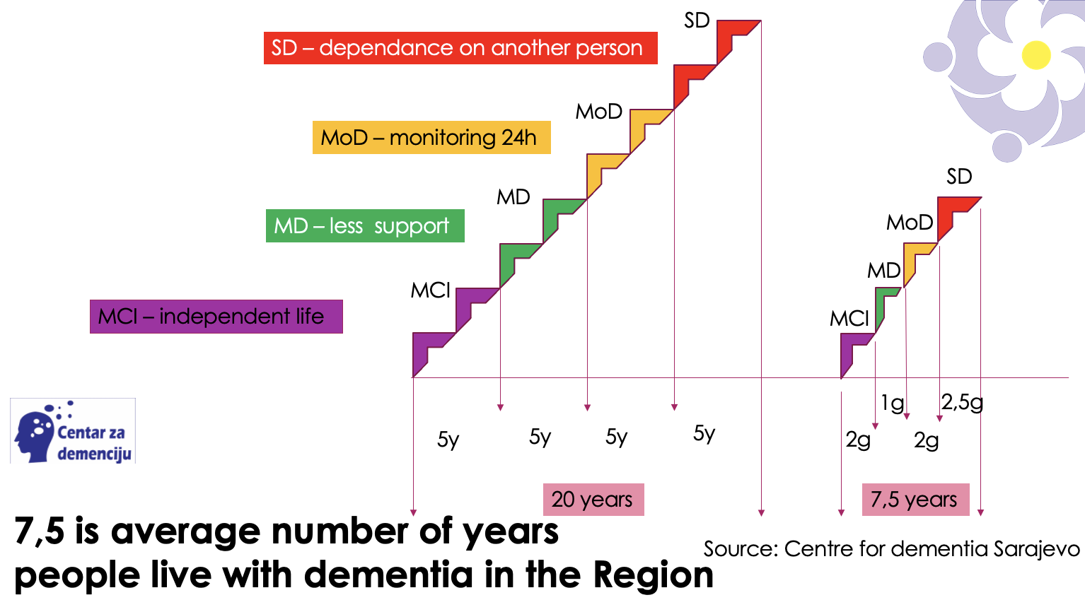

Kako bi se produžio životni vijek OsD i ponudio kvalitetniji i dostojanstven život u bolesti njegovatelji trebaju biti edukovani, trenirani, a onda i certificirani kako bi mogli preuzeti punu odgovornost i teret njege OsD. Pri tome sistem se više ne može oslanjati na žene koje su tradicionalno bile njegovatelji, zbog nedostatka drugih opcija gdje su mogle raditi. Obzirom da već sada nema dovoljno profesionalaca koji bi radili posao njegovatelja OsD, nužno je prilagoditi sistem obrazovanja.

Stoga „Cjeloživotne programe usavršavanja (5)“ treba osmisliti kako bi:

* Oni koji žele raditi posao njegovatelja, nemaju formalno obrazovanje i nemaju niti neformalno znanje, gdje se uključuju članovi porodice OsD, mogli dobiti neophodno obrazovanje i steći potrebnu vještinu za obavljanje njege OsD;
* Oni koji žele raditi posao njegovatelja, nemaju formalno obrazovanje ali imaju neki nivo neformalnog znanja isto certificirati i nastaviti nadograđivati.

Na ovaj način će sistem prevazići jaz između potreba i ponude, iskoristiti resurs koji već ima te smanjiti broj dugotrajno neuposlenih žena koje su osjetljiva kategorija koju društvo izdržava.

Obaveza obrazovanja je opisana u više dijelova ove Strategije, ali ovdje još jednom treba istaći da svi pružaoci usluga njege moraju biti obrazovani u skladu sa zahtjevima posla koji obavljaju. Svoje obrazovanje na temu demencije trebaju prikazati kroz prikupljanje određenog broja bodova sakupljenih stručnim usavršavanjem (4.) ili kroz programe cjeloživotnog usavršavanja (5.)

1. **PRIMJENA TEHNOLOŠKIH SISTEMA U NJEZI OsD**

Činjenica je stalni i svakim danom sve brži tehnološki rast i razvijanje sve boljih i aplikativnijih rješenja koja ne zaobilaze niti sektor njege. Još uvijek postoje mnogi koji ne vjeruju da će robot moći zamijeniti čovjeka u direktnim kontaktima i pružanju njege. Međutim realnost je sasvim drugačija.

Zbog demografskih izazova i migracija radne snage Kanton Sarajevo bi trebao u okviru raspoloživih finansijskih i pravnih sredstava podržati inicijative kojima se uvode različita tehnološka rješenja kojima će se smanjiti potreba za ljudskom radnom snagom u:

* sektoru održavanja i čišćenja prostora;
* nadzoru i praćenju OsD;
* pružanju terapija OsD;
* administrativno-tehničkim poslovima;
* poslovima koordinacije i upravljanja.

Ujedno, primjenom tehnologije smanjit će se troškovi usluge koja bi onda bila prihvatljiva i dostupna svim korisnicima.

Manje učešće ljudske radne snage ne znači ništa negativno niti nosi nešto loše nego unapređuje radne procese u uslovima kada je deficit radne snage očigledan. Također, roboti i vještačka intelegencija mogu radnju ili čak cijeli proces ponavljati nebrojeno puta u toku dana dok kod ljudi postoje ograničenja.

Stoga je primjena tehnologije, robotike i vještačke intelegencije u pružanju njege logičan i neophodan proces.

**ZAKLJUČAK**

„Strategija za poboljšanje stanja u oblasti demencije u Kantonu Sarajevo u periodu 2024.-2030.“ treba Kanton Sarajevo urediti kao mjesto gdje osobe sa demencijom imaju potpuno uspostavljen i uređen sistem koji im omogućava pravovremenu dijagnozu demencije uz provedbu potpunog dijagnostičkog protokola, post-dijagnostičku interprofesionalnu nefarmakološku podršku kojom se upravlja tokom bolesti uz multi-disciplinarno medicinsko praćenje komorbiditeta kako bi se poboljšao kvalitet života i produžila nezavisnost OsD i tako produžio njezin boravak u vlastitom domu uz podršku lokalne zajednice i društva Kantona Sarajevo u cjelini.

U takvoj sredini osobe sa sumnjom na demenciju će biti motivirane uraditi preglede na vrijeme. Povećanje broja dijagnoza demencije neće značiti povećanje javnih troškova ili povećanje izdvajanja privatnih sredstava porodica, nego upravo suprotno. Pravovremenom dijagnozom se uspostavlja kontrola bolesti i odlaganje napredovalih faza čime se snižavaju troškovi i ulaganja u njegu. Istovremeno osviješteno društvo će razviti alate u vidu usluga, proizvoda i okruženja čime će se teret njege raspodijeliti, a rezultati biti vidljivi kroz smanjenje broja oboljelih i manje troškove njege.

Ujedno, kompletno uspostavljen sistem će prevazići spomenute izazove nedostatka radne snage, migracija, nedovoljnih budžeta, a osobama sa demencijom će pružiti pristup modernim terapijama koje mogu koristiti samo osobe u ranim fazama bolesti što je cilj humanog društva sa holističkim pristupom.

**INDIKATORI IMPLEMENTACIJE** „**STRATEGIJA POBOLJŠANJA STANJA U OBLASTI DEMENCIJE U KANTONU SARAJEVU ZA PERIOD 2024.-2030.“**

**INDIKATOR 1:** Standardi / protokoli / smjernice / zakonska rješenja

Obrazloženje

Metoda procjene

Pitanja

Standardi, protokoli, smjernice, zakonska i podzakonska rješenja osiguravaju dosljedno pružanje njege i prikladnog liječenja nakon primanja dijagnoze svim osobama pogođenim demencijom

Postojanje standarda, protokola, smjernica, zakonskih rješenja za koja su nadležna kantonalna ministarstva za oblasti na koje se odnose

Osoba sa demencijom ima status osobe sa invaliditetom od momenta primanja dijagnoze

Mjere i aktivnosti prevencije demencije

Dijagnosticiranje demencije

Post-dijagnostički tretman

Dugotrajna zaštita

Integrisana njega

Palijativna njega i njega na kraju života

Njega u gerijatrijskim i gerontološkim ustanovama

Usluge podrške iz zajednice

Njega u bolnicama

**INDIKATOR 2: Stopa dijagnosticiranja demencije**

Obrazloženje

Izvori podataka

Predstavljanje podataka

Demencija je složen sindrom koji je uzrok kompleksnih potreba pogođene osobe a napredovanje bolesti donosi ovisnost što zahtijeva obimnu zdravstvenu i socijalnu njegu. Pravovremena i ispravno postavljena dijagnoza ublažava tok i poboljšava prognozu bolesti, umanjuje ovisnost zbog čega su potrebne manje vještine i jednostavniji alati upravljanja tokom bolesti.

Dijagnoza je prvi korak prema pristupu ovim uslugama.

Registar Zavoda za javno zdravstvo, registar fonda zdravstvenog osiguranja, administrativni registri, jedinstveni registar osoba oboljelih od demencije

brojačano

**INDIKATOR 3: Zdravstvene i socijalne usluge za OsD**

Obrazloženje

**Zdravstvene usluge:** bilo koja usluga koja ima za cilj da doprinese u poboljšanju zdravstvenog stanja OsD sa aspekta dijagnosticiranja, liječenja, rehabilitacije, njege

**Socijalne usluge:** pružanje usluga post-dijagnostičke terapije koja se odnosi na psihološku podršku,terapeutskupodršku te socijalnu podršku a koje se pružaju kao podrška iz lokalne zajednice i od strane specijaliziranih ustanova.

Metode procjene

Postojanje i dostupnost usluga

Pitanja

Pravovremeno dijagnosticiranje je u skladu sa „Protokolom istraživanja dijagnosticiranja demencije“

Pristup medicinskoj terapiji je besplatan

OsD ostvaruju pravo na medicinsko pomagalo po osnovu demencije

Bolnički odjeli imaju prilagođene prostore za boravak OsD

Postoje razvijene usluge interprofesionalne post-dijagnostičke terapije

Interprofesionalne post-dijagnostičke terapije su dostupne OsD od trenutka uspostavljanja dijagnoze

Porodice sa OsD imaju dostupnu neophodnu psihološku podršku

Porodice sa OsD imaju dostupnu pomoć „Predah od njege“

OsD je dostupna podrška iz lokalne zajednice kao dio programa dugotrajne njege

**INDIKATOR 4: PODRŠKA NJEGOVATELJIMA / PORODICAMA**

Obrazloženje

Metoda procjene

Pitanja

Njegovatelji koji su u većini slučajeva partneri a nešto rjeđe djeca OsD su veoma opterećni zadacima koji se postavljaju ispred njih. U tom smislu je nužna pomoć u zadovoljavanju potreba njegovatelja i prevenciji pada njihovog fizičkog i mentalnog zdravlja. Mjere i aktivnosti se odnose na pružanje informacija, trening programe, psiho-socijalnu pomoć, usluge predaha od njege te druge aktivnosti koje povećavaju znanje njegovatelja i poboljšavaju njihove vještine kako bi omogućili OsD da što duže žive u svome domu i budu dio zajednice u kojoj žive, a ujedno preveniraju stres i uzrokuju zdravstvene probleme kod njegovatelja.

Postojanje dostupnih i besplatnih usluga

Da li postoji ijedna usluga, bilo kakva podrška ili razvijen program za njegovatelje OsD

Da li postoje programi edukacije za njegovatelje OsD koji povećavaju njihovo znanje o bolesti i tehnikama pružanja njege

Da li postoje programi treninga njegovatelja OsD koji poboljšavaju vještine i podižu njihove sposobnosti suočavanja sa zadacima pružanja njege OsD

Da li postoje dostupne psiho-socijalne usluge za njegovatelje OsD

Da li postoje dostupne usluge „Predaha od njege“ za njegovatelje OsD

Da li postoje dostupna savjetovališta o pravima njegovatelja OsD

Da li njegovatelj OsD ima dostupnu socijalnu i zdravstvenu zaštitu, naknadu za njegu po osnovu njegovanja roditelja ili partnera (ukoliko partner nije penzionisan), penzioni staž, popuste u javnom prevozu

**INDIKATOR 5: SVIJEST / RAZUMIJEVANJE DEMENCIJE / KAMPANJE PREVENCIJE**

Obrazloženje

Metoda procjene

U borbi sa demencijom veoma je važna svijest o demenciji rasterećena stigme i predrasuda, pravilno razumijevanje demencije, njenog toka i mogućnosti upravljanja tokom demencije. Ujedno je bitno provoditi kampanje kojima se promoviraju zdravi stilovi života i umanjenje riziko faktora nastajanja demencije kao mjere prevencije demencije i to za sve starosne grupe društva.

Provedena kampanja

Pitanja

Da li postoje implementirane kampanje kojima se podiže javna svijest o demenciji

Da li postoje implementirane kampanje koje su posvećene razumijevanju demencije

Da li postoje implementirane kampanje kojima se promoviraju zdravi stilovi života

Da li postoje kampanje koje su usmjerene umanjenju rizika nastajanja demencije

Da li su kampanje usmjerene svim starosnim grupama društva ili samo jednoj

**INDIKATOR 6: DEMENCIJI PRIJATELJSKO OKRUŽENJE**

Obrazloženje

Kreiranjem demenciji prijateljskog fizičkog i društvenog okruženja OsD omogućava učešće u društvu i njihovoj zajednici i tako povećava autonomiju OsD, poboljšava socijalizaciju i podiže kvalitet života kako OsD tako i njegovatelja što pozitivno utječe na cjelokupno društvo

Metode procjene

Pitanja

Implementirane inicijative koje kreiraju demenciji prijateljsko okruženje

Postoje li inicijative koje poboljšavaju fizičko ili društveno okružnje i kreiraju ga demenciji prijateljskim a da su podržane od strane nadležnih ministarstava

Postoje li inicijative koje podižu svijest društva i kreiraju društvo naklonjeno demenciji a da su inicijative podržane od nadležnih ministarstava

Da li OsD imaju jasna uputstva i savjete o svojim pravima, organizacijama i lokacijama gdje mogu dobiti više informacija, savjete i neophodnu pomoć

Da li OsD imaju prava kao osobe sa invaliditetom tokom kretanja javnim prostorom, pristupu ili korištenjem javnog prostora i u konzumiranju usluga

Da li OsD i njihove porodice imaju subvencije za prilagođavanje domova

Da li OsD imaju subvencije za nabavku i korištenje pomoćnih tehnologija u svome domu ili kretanju vanjskim prostorom

Da li OsD imaju mjesto gdje se susreću i okupljaju sa ili bez njegovatelja

**INDIKATOR 7: EDUKACIJE I TRENINZI**

Obrazloženje

Metode procjene

Pitanja

Lijek za Alzheimerovu bolest još uvijek ne postoji a u terapiji se koriste proizvodi za simptomatsko liječenje. Ovakva terapija ima određeni učinak jedino u kombinaciji sa provođenjem ne-farmakoloških mjera čime se postiže kontrola nad tokom demencije. Obzirom da je cilj dobre njege produženje nezavisnosti OsD i boravak u svome domu teret pružanja kvalitetne i adekvatne njege je na porodici, neformalnim njegovateljima i lokalnoj zajednici pa onda i na medicinskim profesionalcima.

Stoga je nužno: edukovati, trenirati i redovno savjetovati sve one koji učestvuju u pružanju njege OsD. Sve aktivnosti trebaju biti finansijski podržane od nadležnih kantonalnih ili općinskih tijela.

Izvještaj „Tijela za koordinaciju implementacije Strategije“

Da li OsD po prijemu dijagnoze ima dostupnu uslugu kojoj su ciljevi: upoznavanje sa demencijom radi razumijevanja demencije i njenog toka da bi se mogla pripremiti za borbu sa bolešću

Da li postoje organizirana okupljanja OsD sa ciljem savjetovanja i edukacije o demenciji

Da li postoje razvijeni materijali: printani, digitalni, elektronski o demenciji koji pružaju neophodne: informacije, savjete i pomoć OsD

Da li članovi porodice koji njeguju OsD imaju obavezu edukacije o demenciji i pružanju njege OsD

Da li su programi edukacije njegovatelja iz porodice finansijski podržani od strane nadležnih kantonalnih ili lokalnih tijela

Da li kantonalna ili lokalna nadležna tijela podržavaju inicijative kojima je cilj okupljanje neformalnih njegovatelja radi njihovog edukovanja, savjetovanja ili rasterećenja od stresa uzrokovanog njegom

Da li neformalni njegovatelji OsD imaju obavezu biti edukovani o demenciji i pružanju njege OsD

Da li nadležna kantonalna i općinska tijela podržavaju programe edukacija, treninge i savjetovanja neformalnih njegovatelja OsD

Da li su terapeuti koji pružaju uslugu OsD u obavezi biti edukovani o demenciji i specifičnostima rada sa OsD

Da li je osoblje gerijatrijskih ustanova i gerontoloških ustanova u obavezi biti obučeno i trenirano za pružanje usluge njege OsD

Da li je bolničko osoblje i osoblje u hospisima obavezno biti edukovano i trenirano za pružanje njege OsD

Da li su socijalni radnici zaposleni u: centrima za socijalni rad, gerijatrijskim i gerontološkim ustanovama, zdravstvenim i drugim socijalnim ustanovama u obavezi biti edukovani o demenciji

Da li su socijalni radnici zaposleni u: centrima za socijalni rad, gerijatrijskim i gerontološkim ustanovama, zdravstvenim i drugim socijalnim ustanovama imaju adekvatne i svježe informacije o pravima OsD, uslugama u lokalnoj zajednici ili kantonalnim uslugama i drugim pitanjima važnim za OsD, njihove porodice i njegovatelje

Da li su policijski službenici u obavezi biti edukovani o demenciji kako bi razumjeli situacije i najbolje odgovorili na izazov sa kojim se susreću

Koliki procent policijskih službenika je prošao edukaciju o demenciji

Da li su vatrogasci u obavezi biti edukovani o demenciji kako bi razumjeli situacije i najbolje odgovorili na izazov sa kojim se susreću

Koliki procent vatrogasaca je prošao edukaciju o demenciji

Da li se provode edukacije:

* volontera
* sudaca, notara i advokata
* radnika u javnoj uslužnoj djelatnosti(bibiotekari, javni transport…)
* školske djece
* finansijskih službenika(banke, osiguravajuće kuće..)
* trgovačko i uslužno osoblje(hoteli, prodavnice…)

**IZVORI PODATAKA**

<https://www.who.int/data/gho/data/indicators/indicator-details/GHO/gho-ghe-hale-healthy-life-expectancy-at-age-60>

<https://www.who.int/data/gho/data/indicators/indicator-details/GHO/life-expectancy-at-age-60-(years)>

<http://www.who.int/mental_health/neurology/dementia/dementia_thematicbrief_epidemiology.pdf>

<http://www.who.int/mental_health/publications/dementia_report_2012/en/>

<http://www.who.int/mental_health/neurology/dementia/action_plan_2017_2025/en/>

<http://apps.who.int/gb/ebwha/pdf_files/WHA70/A70(17)-en.pdf>

<http://www.who.int/mental_health/neurology/dementia/action_plan_consultation/en/>

<https://iris.who.int/bitstream/handle/10665/272669/WHO-MSD-MER-18.1-eng.pdf?sequence=1&isAllowed=y>

<https://www.un.org/disabilities/documents/convention/convoptprot-e.pdf>

<https://www.prb.org/articles/no-matter-where-they-lived-older-americans-with-dementia-were-more-likely-to-die-from-covid-19/>

<https://www.alzheimers.org.uk/sites/default/files/2020-08/The_Impact_of_COVID-19_on_People_Affected_By_Dementia.pdf>

<https://www.ons.gov.uk/peoplepopulationandcommunity/birthsdeathsandmarriages/deaths/articles/dementiaandallcausemortalityanddeathsinvolvingcoronaviruscovid19england/24january2020to31december2022>

<https://www.nature.com/articles/s41598-024-58316-z>

<https://www.aihw.gov.au/reports/dementia/dementia-deaths-during-the-covid-19-pandemic-in-au/contents/summary>

<https://www.who.int/data/gho/data/themes/mortality-and-global-health-estimates/ghe-leading-causes-of-death>

<https://www.alzheimer-europe.org/sites/default/files/2024-03/final_-_helsinki_manifesto_-_digital.pdf>

“Demencija – šta i kako dalje!”; 2015; Sarajevo; O.Kučuk; ISBN 978-9926-8021-0-3

“Demencija iz ugla primarne zdravstvene zaštite”; 2019; Sarajevo; Kučuk O.; ISBN 978-9926-8021-1-0

“Demencija u vrijeme pandemije Covid-19”; 2020; Sarajevo; Kučuk O.; ISSN 2637-1618

https://www.thelancet.com/journals/lancet/article/PIIS0140-6736(20)30367-6/fulltext